MỤC LỤC

DANH MỤC BẢNG ii

DANH MỤC BIỂU ĐỒ iii

DANH MỤC TỪ VIẾT TẮT iv

LỜI MỞ ĐẦU 1

CHƯƠNG I: GIỚI THIỆU CHƯƠNG TRÌNH QUAN TRẮC 2

1.1. Tổng quan và điều kiện tự nhiên 2

1.1.1. Đặc điểm địa hình, địa mạo: 2

1.1.2. Đặc điểm khí hậu 2

1.2. Tổng quan vị trí quan trắc 2

1.3. Tần suất quan trắc 7

1.4. Thời gian thực hiện 9

1.5. Danh mục thiết bị quan trắc và thiết bị phòng thí nghiệm 10

1.6. Phương pháp đo đạc tại hiện trường và phân tích trong phòng thí nghiệm 11

CHƯƠNG II: NHẬN XÉT VÀ ĐÁNH GIÁ KẾT QUẢ QUAN TRẮC 12

2.1. Kết quả chất lượng không khí tại điểm quan trắc Nền và Nông thôn 12

2.2. Kết quả chất lượng không khí tại điểm quan trắc khu vực Đô thị 20

2.3. Kết quả chất lượng không khí tại các điểm quan trắc Giao thông 28

2.4. Kết quả chất lượng không khí tại điểm quan trắc khu vực hoạt động Công nghiệp 38

2.5. Đánh giá chỉ số chất lượng không khí (AQI) 45

CHƯƠNG III: NHẬN XÉT VÀ ĐÁNH GIÁ KẾT QUẢ QA/QC 48

3.1. Kết quả QA/QC hiện trường 48

3.1.1.Công tác QA/QC trong đo, lấy mẫu, bảo quản và vận chuyển mẫu 48

3.1.2.Mẫu kiểm soát chất lượng tại hiện trường 49

3.1.3. Đánh giá kết quả QA/QC hiện trường 49

3.2.Kết quả QA/QC trong phòng thí nghiệm 50

3.2.1. Đảm bảo chất lượng phòng thí nghiệm 50

3.2.2. Đánh giá kết quả QA/QC phòng thí nghiệm 50

CHƯƠNG IV: KẾT LUẬN 53

4. Kết quả quan trắc 53

PHỤ LỤC 56

DANH MỤC BẢNG

Bảng 1: Thông tin về các điểm quan trắc 3

Bảng 2: Khối lượng công việc thực hiện 8

Bảng 3: Thời gian thực hiện lấy mẫu quan trắc 9

Bảng 4: Danh mục thiết bị quan trắc và thiết bị phòng thí nghiệm 10

Bảng 5: Danh mục phương pháp đo đạc tại hiện trường và phân tích trong phòng thí nghiệm 11

Bảng 6: Kết quả bụi TSP tại điểm Nền (N) và Nông trường cao su Thanh An (NT1) 12

Bảng 7: Kết quả Tiếng ồn tại điểm Nền (N) và Nông trường cao su Thanh An (NT1) 13

Bảng 8: Kết quả Nhiệt độ tại điểm Nền (N) và Nông trường cao su Thanh An (NT1) 14

Bảng 9: Kết quả Bụi PM10 tại điểm Nền (N) và Nông trường cao su Thanh An (NT1) 15

Bảng 10: Kết quả NO2 tại điểm Nền (N) và Nông trường cao su Thanh An (NT1) 16

Bảng 11: Kết quả O3 tại điểm Nền (N) và Nông trường cao su Thanh An (NT1) 17

Bảng 12: Kết quả CO và SO2 tại điểm Nền (N) và Nông trường cao su Thanh An (NT1) 18

Bảng 13: Kết quả Bụi TSP tại các điểm quan trắc ĐT 20

Bảng 14: Kết quả Tiếng ồn tại các điểm quan trắc ĐT 21

Bảng 15: Kết quả Nhiệt độ tại các điểm quan trắc ĐT 22

Bảng 16: Kết quả NO2 tại các điểm quan trắc ĐT 23

Bảng 17: Kết quả O3 tại các điểm quan trắc ĐT 24

Bảng 18: Kết quả Bụi PM10 tại các điểm quan trắc ĐT 25

Bảng 19: Kết quả CO và SO2 tại điểm Đô thị ĐT 26

Bảng 20: Kết quả Bụi TSP tại điểm quan trắc GT 28

Bảng 21: Kết quả Tiếng ồn tại điểm quan trắc GT 29

Bảng 22: Kết quả Nhiệt độ tại các điểm quan trắc GT 30

Bảng 23: Kết quả Benzen tại các điểm quan trắc GT 31

Bảng 24: Kết quả Bụi PM10 các điểm quan trắc GT 32

Bảng 25: Kết quả NO2 các điểm quan trắc GT 33

Bảng 26: Kết quả O3 tại các điểm quan trắc GT 34

Bảng 27: Kết quả CO và SO2 tại các điểm quan trắc GT 35

Bảng 28: Kết quả Bụi TSP tại điểm quan trắc CN 38

Bảng 29: Kết quả Tiếng ồn tại điểm quan trắc CN 39

Bảng 30: Kết quả Nhiệt độ tại điểm quan trắc CN 40

Bảng 31: Kết quả Bụi PM10 tại điểm quan trắc N và CN 41

Bảng 32: Kết quả NO2 tại điểm quan trắc CN 42

Bảng 33: Kết quả O3 tại điểm quan trắc CN 43

Bảng 34: Kết quả CO và SO2 tại các điểm quan trắc CN 44

Bảng 35: Bảng kế hoạch QA/QC 51

**DANH MỤC BIỂU ĐỒ**

Biểu đồ 1: Diễn biến mức độ ô nhiễm Bụi TSP tại điểm N và NT1 tháng 12/2023 12

Biểu đồ 2: Diễn biến mức độ ô nhiễm Tiếng ồn tại điểm N và NT1 tháng 12/2023 13

Biểu đồ 3: Diễn biến nhiệt độ tại điểm N và NT1 tháng 12/2023 14

Biểu đồ 4: Diễn biến Bụi PM10 tại điểm N và NT1 tháng 12/2023 15

Biểu đồ 5: Diễn biến NO2 tại điểm N và NT1 tháng 12/2023 16

Biểu đồ 6: Diễn biến O3 tại điểm N và NT1 tháng 12/2023 17

Biểu đồ 7: Diễn biến mức độ ô nhiễm Bụi TSP tại điểm N và ĐT tháng 12/2023 20

Biểu đồ 8: Diễn biến mức độ ô nhiễm Tiếng ồn tại điểm N và ĐT tháng 12/2023 21

Biểu đồ 9: Diễn biến Nhiệt độ tại điểm N và ĐT tháng 12/2023 22

Biểu đồ 10: Diễn biến NO2 tại điểm N và ĐT tháng 12/2023 23

Biểu đồ 11: Diễn biến O3 tại điểm N và ĐT tháng 12/2023 24

Biểu đồ 12: Diễn biến Bụi PM10 tại điểm N và ĐT tháng 12/2023 25

Biểu đồ 13: Diễn biến mức độ ô nhiễm Bụi TSP tại điểm N và GT tháng 12/2023 28

Biểu đồ 14: Diễn biến mức độ ô nhiễm Tiếng ồn tại điểm N và GT tháng 12/2023 29

Biểu đồ 15: Diễn biến Nhiệt độtại điểm N và GT tháng 12/2023 30

Biểu đồ 16: Diễn biến Benzentại điểm N và GT tháng 12/2023 31

Biểu đồ 17: Diễn biến Bụi PM10tại điểm N và GT tháng 12/2023 32

Biểu đồ 18: Diễn biến NO2 tại điểm N và GT tháng 12/2023 33

Biểu đồ 19: Diễn biến O3 tại điểm N và GT tháng 12/2023 34

Biểu đồ 20: Diễn biến mức độ ô nhiễm Bụi TSP tại điểm N và CN tháng 12/2023 38

Biểu đồ 21: Diễn biến mức độ ô nhiễm Tiếng ồn tại điểm N và CN tháng 12/2023 39

Biểu đồ 22: Diễn biến Nhiệt độtại điểm N và CN tháng 12/2023 40

Biểu đồ 23: Diễn biến Bụi PM10tại điểm N và CN tháng 12/2023 41

Biểu đồ 24: Diễn biến NO2 tại điểm N và CN tháng 12/2023 42

Biểu đồ 25: Diễn biến O3 tại điểm N và CN tháng 12/2023 43

Biểu đồ 26: Diễn biến AQItại điểm QTKK tháng 12/2023 47

DANH MỤC TỪ VIẾT TẮT

|  |  |
| --- | --- |
| UBND | Ủy ban Nhân dân |
| CO | Cacbon monoxit |
| SO2 | Dioxit Sunfua |
| NOx | Oxit Nitơ |
| KCN | Khu công nghiệp |
| QTHT | Quan trắc hiện trường |
| TN | Thử nghiệm |
| CNN | Cụm công nghiệp |
| AQI | Air Quality Index – Chỉ số chất lượng không khí |
| N | Nền |
| GT | Giao thông |
| ĐT | Đô thị |
| CN | Công nghiệp |
| QA/QC | Quality Assurance/Quality Control |

**DANH SÁCH NHỮNG NGƯỜI THAM GIA**

|  |  |  |  |
| --- | --- | --- | --- |
| **Stt** | **Họ và tên** | **Chức vụ** | **Công việc** |
| 1 | Nguyễn Chí Cường | Phó Giám Đốc | Chỉ đạo chung |
| 2 | Bùi Đức Thuận | Trưởng phòng QTHT | Kiểm tra việc thực hiện lấy mẫu |
| 3 | Mai Thanh Hoàng | Phó trưởng phòng QTHT | Trực tiếp theo dõi việc thực hiện lấy mẫu |
| 4 | Trần Phượng Toàn | Nhân viên | Lấy mẫu |
| 5 | Phạm Thị Ngọc Bích | Nhân viên | Lấy mẫu |
| 6 | Bùi Hồng Nga | Phó trưởng phụ trách phòng TN | Kiểm tra việc phân tích, viết báo cáo |
| 7 | Nguyễn Minh Tâm | Phó trưởng phòng TN | Trực tiếp theo dõi việc phân tích mẫu, viết báo cáo |
| 8 | Nguyễn Thị Ngọc Trầm | Nhân viên | Phân tích mẫu, viết báo cáo |

LỜI MỞ ĐẦU

Thực hiện Văn bản số 673/UBND-KT ngày 20/02/2023 của UBND tỉnh Bình Dương về việc thực hiện chương trình quan trắc môi trường năm 2021. Trung tâm Quan trắc - Kỹ thuật Tài nguyên và Môi trường đã thực hiện chương trình quan trắc không khí trong năm 2023 với 16 điểm quan trắc trên toàn tỉnh để thực hiện nhiệm vụ với các mục đích chung:

* Mục đích nhằm đánh giá hiện trạng, xem xét diễn biến xu hướng chất lượng môi trường không khí giúp các nhà lãnh đạo, nhà quản lý đưa ra những quyết sách đúng và kịp thời.
* Cung cấp số liệu, thông tin có độ tin cậy và có hệ thống về chất lượng môi trường phục vụ cho công tác quản lý môi trường, làm cơ sở xây dựng các kế hoạch bảo vệ môi trường và tài nguyên nhằm phát triển bền vững.
* Xác định, theo dõi chất lượng môi trường không khí của tỉnh Bình Dương tại các khu vực bị ảnh hưởng do hoạt động công nghiệp và đô thị. Nhằm bảo đảm thông tin thông suốt, đồng bộ, có hệ thống với độ tin cậy cao, đáp ứng kịp thời công tác quản lý tài nguyên và môi trường.
* Cung cấp một phần dữ liệu và thông tin cho báo cáo hiện trạng môi trường (HTMT) chung của tỉnh, góp phần vào báo cáo HTMT toàn quốc trình Quốc hội.

**Căn cứ pháp lý**

* Luật Bảo vệ Môi trường năm 2020.
* Thông tư 10/2021/TT-BTNMT ngày 30/06/2021 của Bộ Tài nguyên và Môi trường quy định quy trình kỹ thuật quan trắc môi trường và quản lý thông tin, dữ liệu quan trắc chất lượng môi trường.
* Quyết định 90/2016/QĐ-TTg ngày 12/01/2016 của Thủ tướng chính phủ về việc phê duyệt Quy họach mạng lưới quan trắc tài nguyên và môi trường quốc gia giai đoạn 2016-2025, tầm nhìn đến năm 2030.
* Công văn số 731-UBND-KT ngày 23/02/2021 của UBND tỉnh Bình Dương về việc triển khai thực hiện chương trình quan trắc năm 2021.
* Văn bản số 673/UBND-KT ngày 20/02/2023 của UBND tỉnh Bình Dương về triển khai thực hiện chương trình quan trắc năm 2023.

CHƯƠNG I: GIỚI THIỆU CHƯƠNG TRÌNH QUAN TRẮC

1.1. Tổng quan và điều kiện tự nhiên

**Bình Dương** là một tỉnh thuộc miền Đông Nam Bộ có tọa độ địa lý 10051'46" - 11030' vĩ độ Bắc và 106020' - 106058' kinh độ Đông và có ranh giới hành chính như sau:

- Phía Đông giáp tỉnh Đồng Nai;

- Phía Tây giáp tỉnh Tây Ninh và thành phố Hồ Chí Minh;

- Phía Nam giáp thành phố Hồ Chí Minh;

- Phía Bắc giáp tỉnh Bình Phước;

1.1.1. Đặc điểm địa hình, địa mạo:

Địa hình Bình Dương khá bằng phẳng, bao gồm các giải đồng bằng hẹp ven sông Đồng Nai và sông Sài Gòn, các bậc thềm phù sa cổ và một số khu vực đồi núi sót, cao dốc, mọc vượt trội lên giữa những vùng bậc thềm bằng phẳng như núi Châu Thới (Dĩ An) cao 82 m, núi Ông (Dầu Tiếng) cao 284,6 m, núi Cậu (Dầu Tiếng) cao 155 m.

1.1.2. Đặc điểm khí hậu

Bình Dương nằm trong vùng có khí hậu nhiệt đới gió mùa, mang tính chất cận xích đạo, Trong năm có hai mùa, mùa mưa từ tháng 5 đến tháng 11, mùa khô từ tháng 12 đến tháng 4 năm sau, Đặc điểm khí hậu của tỉnh Bình Dương trong những năm qua như sau:

- Số giờ nắng trong năm thời gian qua từ 2,000 - 2,300 giờ, các tháng có giờ nắng cao từ tháng 1 đến tháng 5 khoảng 199,3 - 215,0 giờ, các tháng có ít giờ nắng từ tháng 6 đến tháng 12 năm sau khoảng 156,0 - 195,0 giờ.

- Lượng mưa trung bình hàng năm, mùa mưa chiếm khoảng 3/4 tổng lượng mưa cả năm, mùa khô chỉ chiếm khoảng 25% lượng mưa.

- Chế độ gió trong những năm qua tương đối ổn định, tốc độ gió bình quân khoảng 0,7m/s, tốc độ gió lớn nhất là 12m/s, có hai hướng gió chủ đạo trong năm là gió Tây - Tây Nam và gió Đông - Đông Bắc, Gió Tây - Tây Nam là hướng gió chính trong mùa mưa và gió Đông - Đông Bắc là hướng gió chính trong mùa khô.

1.2. Tổng quan vị trí quan trắc

**Bảng 1: Thông tin về các điểm quan trắc**

| **Stt** | **Vị trí** | **Ký hiệu** | **Thông số quan trắc** | **Mô tả điểm quan trắc** | **Tọa độ** | |
| --- | --- | --- | --- | --- | --- | --- |
| **Kinh độ** | **Vĩ độ** |
| 1 | Nghĩa trang Liệt sĩ huyện Phú Giáo | N | Độ ẩm, nhiệt độ, bức xạ nhiệt, tiếng ồn, áp suất khí quyển, tốc độ gió, hướng gió; CO, SO2, NO2, Bụi, Bụi PM10, Ozone | Nằm cách biệt các trung tâm đô thị, các nút giao thông, các khu sản xuất công nghiệp và các khu thương mại nên ít bị ảnh hưởng, chỉ có trường học, nghĩa trang và cây xanh nên chất lượng môi trường tốt. | 106047’49’’ | 11017’59’’ |
| 2 | Nông trường cao su Thanh An | NT1 | Là khu vực tập trung nhiều cây cao su, có trạm thu gom mủ tập trung, ít bị ảnh hưởng bởi giao thông và công nghiệp. Nên đây là vị trí để quan trắc sự ảnh hưởng của hoạt động công nghiệp tới môi trường nông thôn xung quanh. | 106025’3,9’’ | 11013’1,32’’ |
| 3 | Trung tâm hành chính TP.Dĩ An | ĐT1 | Tập trung nhiều dân cư sinh sống, các cơ quan hành chính của thị xã và giao thông chủ yếu là các phương tiện xe mô tô và xe ô tô con. Nên đây là vị trí để quan trắc sự ảnh hưởng của hoạt động môi trường đô thị của TP. Dĩ An và hoạt động công nghiệp lân cận. | 106045’55’’ | 10053’20’’ |
| 4 | UBND TP.Thuận An | ĐT2 | Tập trung nhiều dân cư sinh sống, các cơ quan hành chính của thị xã và giao thông chủ yếu là các phương tiện xe mô tô và xe ô tô con. Nên đây là vị trí để quan trắc sự ảnh hưởng của hoạt động môi trường đô thị của TP. Thuận An và hoạt động công nghiệp lân cận. | 106042’05’’ | 10054’13’’ |
| 5 | Trụ sở TT QT-KT TNMT - số 26 Huỳnh Văn Nghệ | ĐT3 | Tập trung nhiều dân cư sinh sống, các cơ quan hành chính của thành phố và giao thông chủ yếu là các phương tiện xe mô tô và xe ô tô con. Nên đây là vị trí để quan trắc sự ảnh hưởng của hoạt động môi trường đô thị của TP,Thủ Dầu Một và hoạt động công nghiệp lân cận. | 106039’23’’ | 10058’38’’ |
| 10 | Trung tâm hành chính, thành phố mới Bình Dương | ĐT4 | Tập trung nhiều dân cư sinh sống, các cơ quan hành chính của thị xã và giao thông chủ yếu là các phương tiện xe mô tô và xe ô tô con. Nên đây là vị trí để quan trắc sự ảnh hưởng của hoạt động môi trường đô thị của khu đô thị mới và hoạt động công nghiệp lân cận. | 106041’09’’ | 11003’13’’ |
| 11 | Khu trung tâm phường Mỹ Phước | ĐT5 | Tập trung nhiều dân cư sinh sống, các cơ quan hành chính của thị xã và giao thông chủ yếu là các phương tiện xe mô tô và xe ô tô con. Nên đây là vị trí để quan trắc sự ảnh hưởng của hoạt động môi trường đô thị của phường Mỹ Phước và hoạt động công nghiệp lân cận. | 106048’13’’ | 11003’45’’ |
| 12 | Phường Uyên Hưng, TP. Tân Uyên | ĐT6 | Tập trung nhiều dân cư sinh sống, các cơ quan hành chính của thị xã và giao thông chủ yếu là các phương tiện xe mô tô và xe ô tô con. Nên đây là vị trí để quan trắc sự ảnh hưởng của hoạt động môi trường đô thị của phường Uyên Hưng và hoạt động công nghiệp lân cận. | 106047’51’’ | 11003’56’’ |
| 6 | Công ty Wimbledon – Đường số 22, KCN Sóng Thần II | CN1 | Khu vực có nhiều nhà máy hoạt động với các loại ngành nghề. Nên đây là vị trí để quan trắc sự tác động của KCN Sóng Thần 1, 2 và một số các công ty sản xuất khác. | 106045’25’’ | 10053’37’’ |
| 7 | Công ty Victory cách CCN Thuận Giao 300m (điểm GS cũ) | CN2 | Nơi có nhiều nhà máy gốm sứ hoạt động thủ công và dân cư sinh sống. Nên đây là vị trí quan trắc để dánh giá tác động của CCN Thuận Giao, Bình Chuẩn và các nhà máy ngoài các KCN, CCN. | 106043’17’’ | 10058’24’’ |
| 8 | Khu vực mỏ đá xã Thường Tân, huyện Bắc Tân Uyên | CN3 | Khu vực có nhiều mỏ đá đang khai thác và nhiều phương tiện giao thông chủ yếu là xe tải chở đất đá qua lại. Nên đây là vị trí quan trắc tác động của hoạt động khai thác mỏ. | 106053’27’’ | 11002’10’’ |
| 9 | Công ty Orion, đường NA3, KCN Mỹ Phước II | CN4 | Khu vực có nhiều nhà máy hoạt động với các loại ngành nghề. Nên đây là vị trí quan trắc tác động của các KCN Mỹ Phước I, II, III. | 106037’59’’ | 11007’53’’ |
| 13 | Khu đô thị - khu công nghiệp Bàu Bàng | CN5 | Khu vực có nhiều nhà máy hoạt động với các loại ngành nghề. Nên đây là vị trí để quan trắc sự ảnh hưởng của hoạt động môi trường đô thị và hoạt động công nghiệp khu công nghiệp Bàu Bàng tác động đến khu dân cư. | 106037’56’’ | 11014’39’’ |
| 14 | Ngã tư Miếu Ông Cù | GT1 | Độ ẩm, nhiệt độ, bức xạ nhiệt, tiếng ồn, áp suất khí quyển, tốc độ gió, hướng gió; CO, SO2, NO2, Bụi, Bụi PM10, Ozone, bụi Pb, benzen, toluen, xylen | Nút giao thông chính, Khu vực có nhiều phương tiện giao thông qua lại. Nên đây là vị trí để quan trắc chất lượng không khí bị ảnh hưởng bởi các phương tiện giao thông trên tuyến đường giao thông ĐT743. | 106044’39’’ | 10058’30’’ |
| 15 | Ngã tư cầu Ông Bố | GT2 | Nút giao thông chính, Khu vực có nhiều phương tiện giao thông qua lại. Nên đây là vị trí để quan trắc chất lượng không khí bị ảnh hưởng bởi các phương tiện giao thông trên Quốc lộ 13. | 106042’52’’ | 10053’56’’ |
| 16 | Gần ngã 3 cổng xanh | GT3 | Nút giao thông chính, Khu vực có nhiều phương tiện giao thông qua lại. Nên đây là vị trí để quan trắc chất lượng không khí bị ảnh hưởng bởi các phương tiện giao thông trên tuyến đường giao thông ĐT741. | 106043’36’’ | 11010’33’’ |

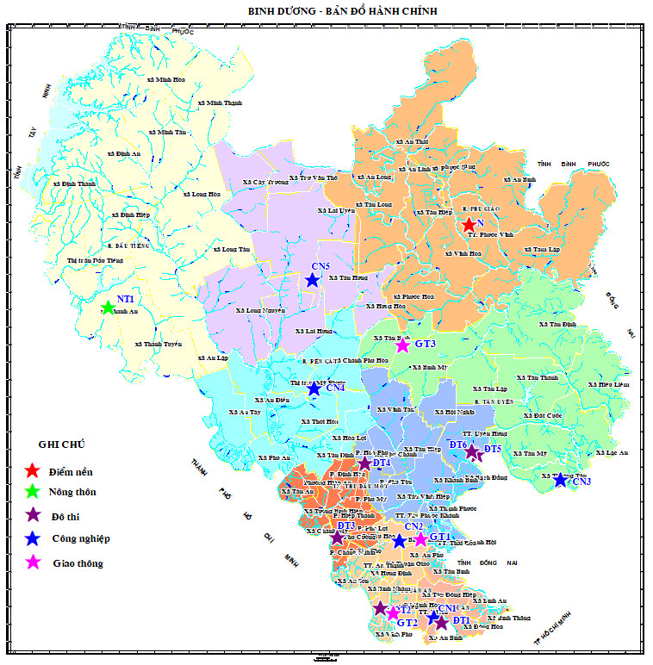

**Hình 1. Mạng lưới quan trắc không khí trên địa bàn tỉnh Bình Dương**

1.3. Tần suất quan trắc

* Số tháng quan trắc trong năm: 12 tháng (1 đợt/tháng).
* Số điểm quan trắc trong mỗi tháng: 16 điểm/tháng.
* Số mẫu lấy tại mỗi điểm: 04 mẫu/thông số (mỗi mẫu lấy trong khoảng thời gian 1 giờ, nghỉ máy khoảng 1 giờ sau đó lấy mẫu kế tiếp) riêng thông số bụi PM10 mỗi điểm lấy 01 mẫu liên tục trong 24 giờ; tại các điểm nút giao thông. thông số bụi chì lấy 01 mẫu liên tục trong 24 giờ và các thông số benzen. toluen. xylen được lấy 04 mẫu/thông số (mỗi mẫu lấy trong khoảng thời gian 1 giờ, nghỉ máy khoảng 1 giờ sau đó lấy mẫu kế tiếp).
* Số thông số quan trắc tại mỗi điểm: 13 thông số/điểm. Riêng ba điểm giao thông là 17 thông số.

**Bảng 2: Khối lượng công việc thực hiện**

|  |  |  |  |  |
| --- | --- | --- | --- | --- |
| **TT** | **Tên chỉ tiêu** | **Số lượng chỉ tiêu/1đợt** | **Số lượng kiểm tra QA/QC/ 1 đợt** | **Số tổng 1 đợt** |
|  |  | **A** | **B** | **C = A +B** |
| **I** | **Các chỉ tiêu ngoài hiện trường** | | | |
| 1 | Nhiệt độ | 64 | 6 | 70 |
| 2 | Độ ẩm | 64 | 6 | 70 |
| 3 | Tốc độ gió | 64 | 6 | 70 |
| 4 | Hướng gió | 64 | 6 | 70 |
| 5 | Áp suất khí quyển | 64 | 6 | 70 |
| 6 | Bức xạ nhiệt | 64 | 6 | 70 |
| 7 | Tiếng ồn | 64 | 6 | 70 |
| **II** | **Các chỉ tiêu phòng thí nghiệm** | | | |
| 8 | Bụi PM10 | 16 | 2 | 18 |
| 9 | Bụi | 64 | 6 | 70 |
| 10 | CO | 64 | 6 | 70 |
| 11 | SO2 | 64 | 6 | 70 |
| 12 | NO2 | 64 | 6 | 70 |
| 13 | O3 | 64 | 6 | 70 |
| 14 | Bụi chì | 3 | 1 | 4 |
| 15 | Benzen (C6H6) | 12 | 1 | 13 |
| 16 | Toluen (C6H5CH3) | 12 | 1 | 13 |
| 17 | Xylen (C6H4(CH3)2) | 12 | 1 | 13 |

1.4. Thời gian thực hiện

* Thời gian quan trắc: 01/11 ÷ 14/11/2023.

**Bảng 3: Thời gian thực hiện lấy mẫu quan trắc**

|  |  |  |  |  |  |  |  |  |  |  |  |  |  |
| --- | --- | --- | --- | --- | --- | --- | --- | --- | --- | --- | --- | --- | --- |
| **TT** | **Vị trí quan trắc** | **Ngày/ tháng thực hiện** | | | | | | | | | | | |
| **1** | **2** | **3** | **4** | **5** | **6** | **7** | **8** | **9** | **10** | **11** | **12** |
| 1 | CN3 | 04 | 07 | 02 | 04 | 05 | 02 | 04 | 02 | 06 | 03 | 02 | 04 |
| 2 | ĐT6 | 04 | 07 | 02 | 04 | 05 | 02 | 04 | 02 | 06 | 03 | 02 | 04 |
| 3 | GT1 | 03 | 06 | 01 | 13 | 04 | 01 | 13 | 01 | 05 | 12 | 01 | 01 |
| 4 | CN2 | 03 | 06 | 01 | 13 | 04 | 01 | 13 | 01 | 05 | 12 | 01 | 01 |
| 5 | NT1 | 07 | 10 | 07 | 07 | 10 | 07 | 06 | 07 | 11 | 06 | 14 | 07 |
| 6 | ĐT5 | 07 | 10 | 07 | 07 | 10 | 07 | 06 | 07 | 11 | 06 | 14 | 07 |
| 7 | N | 05 | 09 | 03 | 06 | 16 | 05 | 05 | 03 | 07 | 04 | 03 | 05 |
| 8 | GT3 | 05 | 09 | 03 | 06 | 16 | 05 | 05 | 03 | 07 | 04 | 03 | 05 |
| 9 | GT2 | 10 | 15 | 10 | 12 | 15 | 12 | 12 | 10 | 09 | 11 | 10 | 12 |
| 10 | ĐT2 | 10 | 15 | 10 | 12 | 15 | 12 | 12 | 10 | 09 | 11 | 10 | 12 |
| 11 | ĐT1 | 09 | 13 | 09 | 10 | 11 | 13 | 10 | 09 | 12 | 09 | 08 | 08 |
| 12 | CN1 | 09 | 13 | 09 | 10 | 11 | 13 | 10 | 09 | 12 | 09 | 08 | 08 |
| 13 | CN4 | 09 | 14 | 09 | 11 | 12 | 09 | 11 | 09 | 13 | 10 | 09 | 11 |
| 14 | CN5 | 09 | 14 | 09 | 11 | 12 | 09 | 11 | 09 | 13 | 10 | 09 | 11 |
| 15 | ĐT3 | 11 | 09 | 06 | 05 | 09 | 06 | 07 | 04 | 08 | 05 | 13 | 06 |
| 16 | ĐT4 | 11 | 09 | 13 | 05 | 09 | 14 | 07 | 04 | 08 | 05 | 13 | 06 |

1.5. Danh mục thiết bị quan trắc và thiết bị phòng thí nghiệm

**Bảng 4: Danh mục thiết bị quan trắc và thiết bị phòng thí nghiệm**

|  |  |  |  |  |
| --- | --- | --- | --- | --- |
| **STT** | **Tên thiết bị** | **Model thiết bị** | **Hãng sản xuất** | **Tần suất hiệu chuẩn** |
| 1 | Thiết bị lấy mẫu bụi và đo áp suất khí quyển Sibata HV-500R | HV-500R | Nhật | 1 năm |
| 2 | SKC dùng lấy mẫu SO2. NO2. O3 | 224-PCXR8 | Mỹ | 1 năm |
| 3 | Bơm hút chân không 2 đồng hồ dùng lấy mẫu CO | Rocker 300 DC | Mỹ | 1 năm |
| 4 | Bơm lấy mẫu khí Desaga 312 | GS-312 | Đức | 1 năm |
| 5 | Máy đo tiếng ồn RION-NL 21 | NL 21 | Nhật | 1 năm |
| 6 | Thiết bị đo nhiệt độ. độ ẩm. tốc độ gió Kestrel 4000. Kestrel 5500. | Kestrel 4000. Kestrel 5500 | Mỹ | 1 năm |
| 7 | Thiết bị đo bức xạ nhiệt PCE-SPM1 | PCE-SPM1 | Đài Loan | 1 năm |
| 8 | Máy quang phổ UV/VIS – DR3900 | DR 3900 | Hach - Mỹ | 1 năm |
| 9 | Cân phân tích 4 số lẻ | CPA224S | Satorious-Đức | 1 năm |
| 10 | Cân phân tích 5 số lẻ | DV125CD | Ohaus - Mỹ | 1 năm |
| 11 | Tủ sấy | UNB 500 | Memmert - Đức | 1 năm |
| 12 | Máy sắc ký khí | Trace1310 | Thermo | 1 năm |

1.6. Phương pháp đo đạc tại hiện trường và phân tích trong phòng thí nghiệm

**Bảng 5: Danh mục phương pháp đo đạc tại hiện trường và phân tích trong phòng thí nghiệm**

| **STT** | **Thông số** | **Phương pháp** |
| --- | --- | --- |
| **Đo đạc tại hiện trường** | | |
| 1 | Bức xạ nhiệt | HD-HT-BXN |
| 2 | Tiếng ồn | TCVN 7878-2:2010 |
| 3 | Nhiệt độ | QCVN 46:2022/BTNMT |
| 4 | Độ ẩm | QCVN 46:2022/BTNMT |
| 5 | Áp suất khí quyển | QCVN 46:2022/BTNMT |
| 6 | Tốc độ gió | QCVN 46:2022/BTNMT |
| 7 | Hướng gió | QCVN 46:2022/BTNMT |
| **Phân tích trong phòng thí nghiệm** | | |
| 8 | SO2 | TCVN 5971:1995 |
| 9 | NO2 | TCVN 6137:2009 |
| 10 | Bụi Chì | TCVN 6152:1996 |
| 11 | TSP | TCVN 5067:1995 |
| 12 | Bụi PM10 | 40 CFR Part 50 appendix J |
| 13 | CO | HD-TN-CO |
| 14 | O3 | MASA method 411 |
| 15 | Benzen | NIOSH method 1501 |
| 16 | Toluen | NIOSH method 1501 |
| 17 | Xylen | NIOSH method 1501 |

CHƯƠNG II: NHẬN XÉT VÀ ĐÁNH GIÁ KẾT QUẢ QUAN TRẮC

2.1. Kết quả chất lượng không khí tại điểm quan trắc Nền và Nông thôn

Trong tháng 12/2023 kết quả quan trắc ở điểm nền và nông thôn được thể hiện như sau:

**Bảng 6: Kết quả bụi TSP tại điểm Nền (N) và Nông trường cao su Thanh An (NT1)**

|  |  |  |  |  |  |  |  |  |  |  |  |  |  |  |
| --- | --- | --- | --- | --- | --- | --- | --- | --- | --- | --- | --- | --- | --- | --- |
| **Bụi TSP (µg/Nm3)** | 12/22 | 01/23 | 02/23 | 03/23 | 04/23 | 05/23 | 06/23 | 07/23 | 08/23 | 09/23 | 10/23 | 11/23 | 12/23 | **QCVN 05:2023/BTNMT** |
| **N** | 13,8 | 21,8 | 18,3 | 34,5 | 41,8 | 14,5 | 15,8 | 26,3 | 19,8 | 16,3 | 43,0 | 24,3 | 41,5 | **300** |
| **NT1** | 16,0 | 19,5 | 19,8 | 12,0 | 21,8 | 18,5 | 16,3 | 16,8 | 31,3 | 16,0 | 14,0 | 23,3 | 46,8 | **300** |

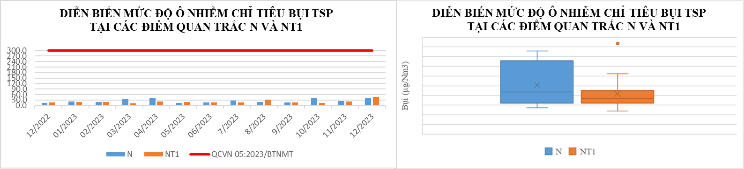

Biểu đồ 1: Diễn biến mức độ ô nhiễm Bụi TSP tại điểm N và NT1 tháng 12/2023

**Bảng 7: Kết quả Tiếng ồn tại điểm Nền (N) và Nông trường cao su Thanh An (NT1)**

|  |  |  |  |  |  |  |  |  |  |  |  |  |  |  |
| --- | --- | --- | --- | --- | --- | --- | --- | --- | --- | --- | --- | --- | --- | --- |
| **Tiếng Ồn (dB(A))** | **12/22** | **01/23** | **02/23** | **03/23** | **04/23** | **05/23** | **06/23** | **07/23** | **08/23** | **09/23** | **10/23** | **11/23** | **12/23** | **QCVN 26:2010**  **/BTNMT** |
| **N** | 66,0 | 57,5 | 59,5 | 64,8 | 58,1 | 58,4 | 52,1 | 59,1 | 59,5 | 61,2 | 61,4 | 62,3 | 62,1 | **70** |
| **NT1** | 61,8 | 62,2 | 60,5 | 59,9 | 63,3 | 51,3 | 62,4 | 60,7 | 58,8 | 58,6 | 58,6 | 58,2 | 58,4 | **70** |

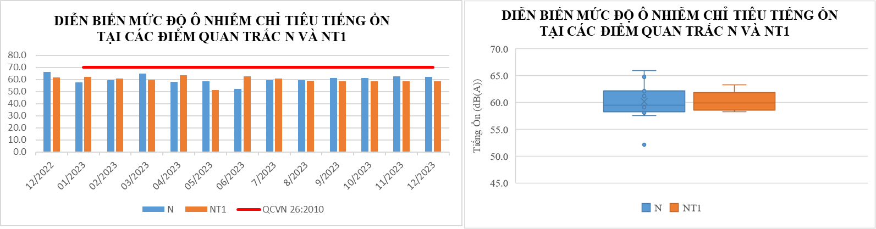

Biểu đồ 2: Diễn biến mức độ ô nhiễm Tiếng ồn tại điểm N và NT1 tháng 12/2023

**Bảng 8: Kết quả Nhiệt độ tại điểm Nền (N) và Nông trường cao su Thanh An (NT1)**

|  |  |  |  |  |  |  |  |  |  |  |  |  |  |
| --- | --- | --- | --- | --- | --- | --- | --- | --- | --- | --- | --- | --- | --- |
| **Nhiệt độ (0C)** | **12/22** | **01/23** | **02/23** | **03/23** | **04/23** | **05/23** | **06/23** | **07/23** | **08/23** | **09/23** | **10/23** | **11/23** | **12/23** |
| **N** | 27,3 | 31,4 | 32,2 | 34,0 | 31,2 | 32,4 | 33,7 | 29,2 | 30,2 | 30,8 | 32,3 | 30,9 | 27,3 |
| **NT1** | 31,5 | 31,3 | 30,4 | 34,4 | 32,7 | 30,4 | 32,9 | 32,3 | 28,8 | 33,1 | 33,0 | 33,0 | 31,5 |

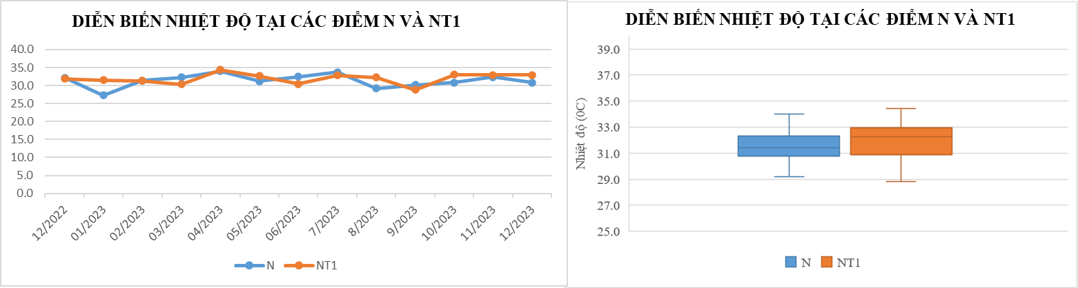

Biểu đồ 3: Diễn biến nhiệt độ tại điểm N và NT1 tháng 12/2023

**Bảng 9: Kết quả Bụi PM10 tại điểm Nền (N) và Nông trường cao su Thanh An (NT1)**

|  |  |  |  |  |  |  |  |  |  |  |  |  |  |  |
| --- | --- | --- | --- | --- | --- | --- | --- | --- | --- | --- | --- | --- | --- | --- |
| **Bụi PM10 (µg/Nm3)** | **12/22** | **01/23** | **02/23** | **03/23** | **04/23** | **05/23** | **06/23** | **07/23** | **08/23** | **09/23** | **10/23** | **11/23** | **12/23** | **QCVN 05:2023/BTNMT** |
| **N** | <10 | <10 | <10 | <10 | <10 | <10 | <10 | <10 | <10 | <10 | <10 | <10 | <10 | **100** |
| **NT1** | <10 | <10 | <10 | <10 | <10 | <10 | <10 | <10 | <10 | <10 | <10 | <10 | <10 | **100** |

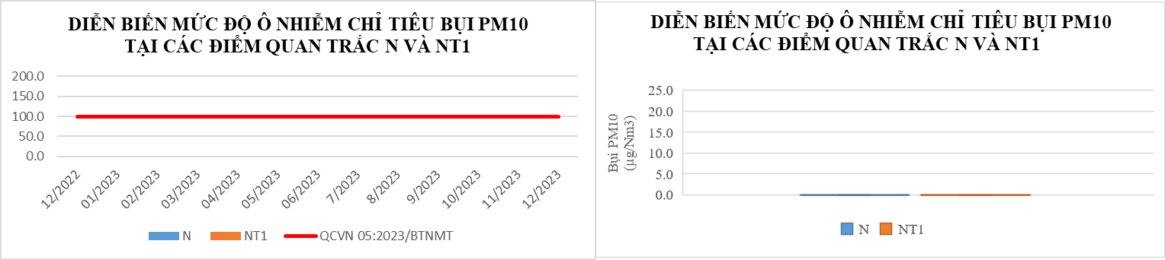

Biểu đồ 4: Diễn biến Bụi PM10 tại điểm N và NT1 tháng 12/2023

**Bảng 10: Kết quả NO2 tại điểm Nền (N) và Nông trường cao su Thanh An (NT1)**

|  |  |  |  |  |  |  |  |  |  |  |  |  |  |  |
| --- | --- | --- | --- | --- | --- | --- | --- | --- | --- | --- | --- | --- | --- | --- |
| **NO2 (µg/Nm3)** | **12/22** | **01/23** | **02/23** | **03/23** | **04/23** | **05/23** | **06/23** | **07/23** | **08/23** | **09/23** | **10/23** | **11/23** | **12/23** | **QCVN 05:2023/BTNMT** |
| **N** | 20,8 | 23,5 | 25,5 | 34,3 | 19,0 | 37,3 | 37,8 | 27,3 | 26,3 | 36,3 | 44,5 | 26,0 | 46,3 | **200** |
| **NT1** | 21,3 | 24,0 | 39,5 | 28,8 | 20,3 | 45,5 | 39,8 | 21,8 | 56,5 | 45,0 | 48,3 | 38,3 | 39,3 | **200** |

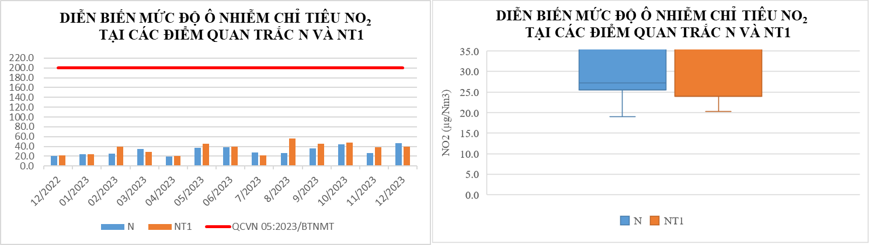

Biểu đồ 5: Diễn biến NO2 tại điểm N và NT1 tháng 12/2023

**Bảng 11: Kết quả O3 tại điểm Nền (N) và Nông trường cao su Thanh An (NT1)**

|  |  |  |  |  |  |  |  |  |  |  |  |  |  |  |
| --- | --- | --- | --- | --- | --- | --- | --- | --- | --- | --- | --- | --- | --- | --- |
| **O3 (µg/Nm3)** | **12/22** | **01/23** | **02/23** | **03/23** | **04/23** | **05/23** | **06/23** | **07/23** | **08/23** | **09/23** | **10/23** | **11/23** | **12/23** | **QCVN 05:2023/BTNMT** |
| **N** | <10 | <10 | <10 | 16,4 | <10 | 21,0 | 20,5 | <10 | 13,2 | <10 | <10 | <6 | <6 | **200** |
| **NT1** | <10 | <10 | <10 | 36,1 | <10 | <10 | 14,9 | 18,3 | <10 | <10 | <10 | <6 | 6,9 | **200** |

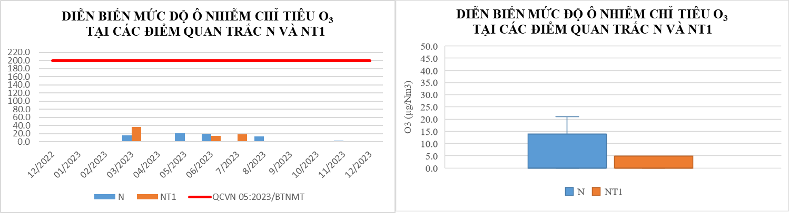

Biểu đồ 6: Diễn biến O3 tại điểm N và NT1 tháng 12/2023

**Bảng 12: Kết quả CO và SO2 tại điểm Nền (N) và Nông trường cao su Thanh An (NT1)**

|  |  |  |  |  |  |  |  |  |  |  |  |  |  |  |  |
| --- | --- | --- | --- | --- | --- | --- | --- | --- | --- | --- | --- | --- | --- | --- | --- |
| **TT** | **Thông**  **số**  **Tháng** | **12/22** | **01/23** | **02/23** | **03/23** | **04/23** | **05/23** | **06/23** | **07/23** | **08/23** | **09/23** | **10/23** | **11/23** | **12/23** | **QCVN 05:2023/BTNMT** |
| **N** | CO (µg/Nm3) | <2500 | <2500 | <2500 | <2500 | <2500 | <2500 | <2500 | <2500 | <2500 | <2500 | <2500 | <2500 | <2500 | **30000** |
| SO2 (µg/Nm3) | <10 | <10 | <10 | <10 | <10 | <10 | <10 | <10 | <10 | <10 | <10 | <10 | <10 | **250** |
| **NT1** | CO (µg/Nm3) | <2500 | <2500 | <2500 | <2500 | <2500 | <2500 | <2500 | <2500 | <2500 | <2500 | <2500 | <2500 | <2500 | **30000** |
| SO2 (µg/Nm3) | <10 | <10 | <10 | <10 | <10 | <10 | <10 | <10 | <10 | <10 | <10 | <10 | <10 | **250** |

(*)Do nồng độ của CO và SO2 nhỏ hơn giới hạn của phương pháp cũng như nhỏ hơn nhiều lần quy chuẩn nên không biểu diễn biểu đồ 2 thông số này.

Kết quả quan trắc không khí tháng 12/2023 cho thấy 13/13 thông số (CO, NO2, SO2, O3, bụi TSP, bụi PM10, tiếng ồn, …) tại Nghĩa trang Liệt sĩ Phú Giáo (N) và Nông trường cao su Thanh An (NT1) đều đạt quy chuẩn QCVN 05:2023/BTNMT và QCVN 26:2010/BTNMT. Bụi TSP ở N và NT lần lượt là 41,5 μg/Nm3 và NT1 là 46,8 μg/Nm3 nhỏ hơn quy chuẩn nhiều lần. Tiếng ồn từ 58,4 ÷ 62,1 dB(A).

So với tháng 11/2023: Khu vực Nền (N) và Nông trường cao su Thanh An (NT1) bụi TSP tăng lần lượt là 1,7 lần và 2,0 lần. Tiếng ồn ở khu vực Nền (N) giảm 0,2 dB(A) và nông trường cao su Thanh An (NT1) tăng nhẹ 0,2 dB(A).

So với tháng 12/2022: bụi TSP ở khu vực Nền (N) và Nông trường cao su Thanh An (NT1) tăng lần lượt 3,0 lần và 2,9 lần. Tiếng ồn ở khu vực Nền (N) và Nông trường cao su Thanh An (NT1) giảm lần lượt 3,9 dB(A) và 3,4 dB(A).

Nhiệt độ trong tháng 12/2023 tại điểm quan trắc nghĩa trang Liệt sĩ Phú Giáo (N) và Nông trường cao su Thanh An (NT1) dao động 30,9 ÷ 33,0oC. So với tháng 11/2023 ở khu vực Nền (N) nhiệt độ giảm 1,5oC; nhiệt độ tại Nông trường cao su Thanh An (NT1) ổn định. So với cùng kỳ năm trước 12/2022 nhiệt độ ở khu vực Nền (N) giảm 1,3 oC; Nông trường cao su Thanh An (NT1) tăng 1,1oC.

Các thông số còn lại CO, NO2, SO2, O3, bụi PM10 dao động nhẹ không đáng kể và thấp hơn quy chuẩn nhiều lần.

Nhìn chung kết quả của các thông số quan trắc tại hai khu vực N và NT1 thấp trong tháng 12/2023. qua các đợt quan trắc tại hai khu vực này cho thấy chất lượng không khí còn rất tốt chưa bị ảnh hưởng nhiều từ hoạt động sản xuất công nông nghiệp và các yếu tố ngoại cảnh khác.

2.2. Kết quả chất lượng không khí tại điểm quan trắc khu vực Đô thị

Kết quả quan trắc không khí tháng 12/2023 được thể hiện như sau:

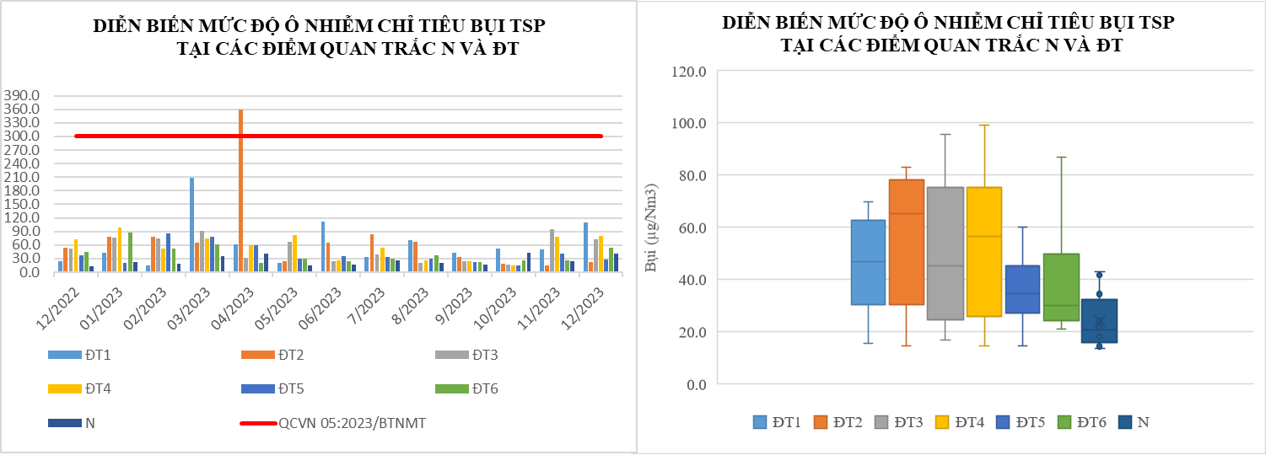**Bảng 13: Kết quả Bụi TSP tại các điểm quan trắc ĐT**

|  |  |  |  |  |  |  |  |  |  |  |  |  |  |  |
| --- | --- | --- | --- | --- | --- | --- | --- | --- | --- | --- | --- | --- | --- | --- |
| **Bụi TSP (µg/Nm3)** | **12/22** | **01/23** | **02/23** | **03/23** | **04/23** | **05/23** | **06/23** | **07/23** | **08/23** | **09/23** | **10/23** | **11/23** | **12/23** | **QCVN 05:2023/BTNMT** |
| **ĐT1** | 24,0 | 43,3 | 15,5 | 207,8 | 60,5 | 21,0 | 112,5 | 32,5 | 69,8 | 43,3 | 51,5 | 50,5 | 109,8 | **300** |
| **ĐT2** | 53,0 | 78,0 | 78,5 | 64,8 | **358,8** | 24,8 | 66,0 | 83,0 | 67,5 | 32,5 | 19,3 | 14,5 | 23,0 | **300** |
| **ĐT3** | 51,3 | 76,3 | 75,0 | 91,8 | 32,3 | 67,8 | 24,0 | 39,3 | 20,5 | 25,0 | 17,0 | 95,5 | 72,3 | **300** |
| **ĐT4** | 73,0 | 99,0 | 52,3 | 74,3 | 60,0 | 82,0 | 25,8 | 53,3 | 26,0 | 24,3 | 14,8 | 77,8 | 79,3 | **300** |
| **ĐT5** | 38,0 | 21,3 | 86,3 | 78,0 | 60,0 | 30,3 | 36,0 | 33,5 | 29,0 | 21,8 | 14,8 | 40,5 | 27,8 | **300** |
| **ĐT6** | 44,8 | 86,8 | 51,3 | 62,3 | 21,0 | 30,3 | 24,0 | 30,0 | 37,5 | 23,0 | 25,8 | 25,5 | 53,8 | **300** |

Biểu đồ 7: Diễn biến mức độ ô nhiễm Bụi TSP tại điểm N và ĐT tháng 12/2023

**Bảng 14: Kết quả Tiếng ồn tại các điểm quan trắc ĐT**

|  |  |  |  |  |  |  |  |  |  |  |  |  |  |  |
| --- | --- | --- | --- | --- | --- | --- | --- | --- | --- | --- | --- | --- | --- | --- |
| **Tiếng Ồn dB(A)** | **12/22** | **01/23** | **02/23** | **03/23** | **04/23** | **05/23** | **06/23** | **07/23** | **08/23** | **09/23** | **10/23** | **11/23** | **12/23** | **QCVN 26:2010/BTNMT** |
| **ĐT1** | 64,1 | 63,6 | 63,4 | 64,6 | 64,8 | 67,7 | 65,5 | 63,1 | 63,1 | 62,8 | 63,6 | 62,9 | 62,7 | **70** |
| **ĐT2** | 64,9 | 69,2 | 65,2 | 66,0 | 61,1 | 64,4 | 66,0 | 63,5 | 66,3 | 64,9 | 64,9 | 64,6 | 63,8 | **70** |
| **ĐT3** | 62,5 | 63,5 | 63,9 | 63,4 | 63,5 | 59,6 | 62,6 | 61,2 | 61,7 | 62,1 | 61,9 | 62,3 | 52,3 | **70** |
| **ĐT4** | 64,1 | 64,5 | 65,1 | 59,6 | 63,4 | 64,3 | 64,7 | 63,8 | 63,2 | 61,8 | 62,3 | 61,4 | 61,2 | **70** |
| **ĐT5** | 64,1 | 62,9 | 66,8 | 66,9 | 63,4 | 65,5 | 64,3 | 63,8 | 66,4 | 66,4 | 64,3 | 64,6 | 65,0 | **70** |
| **ĐT6** | 62,4 | 61,5 | 64,5 | 62,0 | 62,8 | 62,9 | 62,4 | 60,2 | 60,9 | 58,1 | 60,9 | 60,7 | 61,9 | **70** |

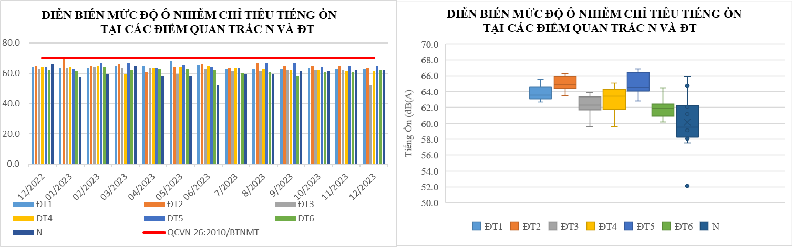

Biểu đồ 8: Diễn biến mức độ ô nhiễm Tiếng ồn tại điểm N và ĐT tháng 12/2023

**Bảng 15: Kết quả Nhiệt độ tại các điểm quan trắc ĐT**

|  |  |  |  |  |  |  |  |  |  |  |  |  |  |
| --- | --- | --- | --- | --- | --- | --- | --- | --- | --- | --- | --- | --- | --- |
| **Nhiệt độ (0C)** | **12/22** | **01/23** | **02/23** | **03/23** | **04/23** | **05/23** | **06/23** | **07/23** | **08/23** | **09/23** | **10/23** | **11/23** | **12/23** |
| **ĐT1** | 33,4 | 29,4 | 31,3 | 30,9 | 31,7 | 31,1 | 31,9 | 33,5 | 34,0 | 35,0 | 32,7 | 31,7 | 30,9 |
| **ĐT2** | 32,5 | 29,7 | 31,7 | 31,3 | 31,4 | 34,6 | 34,1 | 34,1 | 35,0 | 32,5 | 32,7 | 32,8 | 31,3 |
| **ĐT3** | 33,4 | 30,0 | 31,5 | 31,6 | 31,4 | 31,0 | 32,5 | 34,7 | 32,8 | 31,7 | 32,3 | 31,3 | 31,2 |
| **ĐT4** | 33,9 | 29,9 | 31,5 | 31,1 | 33,3 | 31,8 | 30,3 | 34,3 | 34,8 | 32,8 | 32,9 | 32,1 | 31,1 |
| **ĐT5** | 33,0 | 27,2 | 31,6 | 31,2 | 34,7 | 31,8 | 29,9 | 33,4 | 32,3 | 29,0 | 33,7 | 33,1 | 33,1 |
| **ĐT6** | 30,8 | 30,1 | 31,6 | 32,0 | 33,0 | 32,8 | 33,1 | 33,1 | 32,7 | 32,0 | 30,6 | 33,3 | 30,9 |

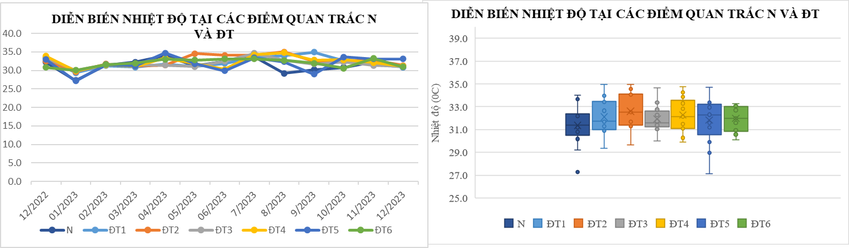

Biểu đồ 9: Diễn biến Nhiệt độ tại điểm N và ĐT tháng 12/2023

**Bảng 16: Kết quả NO2 tại các điểm quan trắc ĐT**

|  |  |  |  |  |  |  |  |  |  |  |  |  |  |  |
| --- | --- | --- | --- | --- | --- | --- | --- | --- | --- | --- | --- | --- | --- | --- |
| **NO2 (µg/Nm3)** | **12/22** | **01/23** | **02/23** | **03/23** | **04/23** | **05/23** | **06/23** | **07/23** | **08/23** | **09/23** | **10/23** | **11/23** | **12/23** | **QCVN 05:2023/BTNMT** |
| **ĐT1** | 23,8 | 30,3 | 44,0 | 45,5 | 30,8 | 32,3 | 38,0 | 35,0 | 39,8 | 54,0 | 32,5 | 56,0 | 32,5 | **200** |
| **ĐT2** | 18,3 | 35,0 | 27,5 | 54,5 | 76,3 | 45,0 | 34,0 | 27,3 | 31,8 | 38,5 | 39,0 | 45,8 | 58,0 | **200** |
| **ĐT3** | 31,0 | 48,5 | 40,8 | 48,8 | 41,5 | 50,8 | 58,5 | 31,3 | 49,5 | 19,3 | 28,0 | 51,0 | 37,0 | **200** |
| **ĐT4** | 29,3 | 49,0 | 41,8 | 26,8 | 28,8 | 55,3 | 21,3 | 32,5 | 35,0 | 33,3 | 21,0 | 40,5 | 56,0 | **200** |
| **ĐT5** | 24,5 | 30,3 | 41,8 | 44,0 | 18,0 | 43,5 | 43,0 | 22,5 | 54,3 | 26,5 | 54,8 | 36,5 | 31,5 | **200** |
| **ĐT6** | 24,0 | 22,3 | 17,5 | 30,0 | 23,3 | 46,0 | 36,3 | 23,5 | 33,8 | 32,5 | 51,8 | 32,3 | 44,5 | **200** |

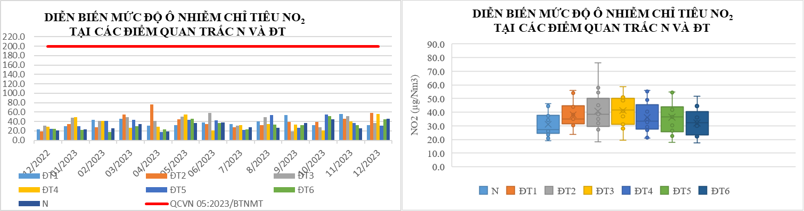

Biểu đồ 10: Diễn biến NO2 tại điểm N và ĐT tháng 12/2023

**Bảng 17: Kết quả O3 tại các điểm quan trắc ĐT**

|  |  |  |  |  |  |  |  |  |  |  |  |  |  |  |
| --- | --- | --- | --- | --- | --- | --- | --- | --- | --- | --- | --- | --- | --- | --- |
| **O3 (µg/Nm3)** | **12/22** | **01/23** | **02/23** | **03/23** | **04/23** | **05/23** | **06/23** | **07/23** | **08/23** | **09/23** | **10/23** | **11/23** | **12/23** | **QCVN 05:2023/BTNMT** |
| **ĐT1** | 12,3 | <10 | <10 | 13,7 | <10 | 12,0 | 16,8 | <10 | <10 | <10 | <10 | 8,7 | <6 | **200** |
| **ĐT2** | <10 | <10 | <10 | 59,2 | <10 | 11,8 | 12,0 | 23,0 | 13,0 | <10 | 13,2 | <6 | 16,0 | **200** |
| **ĐT3** | <10 | <10 | <10 | <10 | 19,8 | 15,0 | 14,4 | 21,9 | 11,9 | <10 | <10 | <6 | 31,8 | **200** |
| **ĐT4** | <10 | <10 | <10 | 33,2 | 14,5 | 15,8 | 19,6 | <10 | 20,2 | <10 | <10 | 13,5 | 15,5 | **200** |
| **ĐT5** | <10 | <10 | <10 | <10 | <10 | <10 | 11,0 | <10 | <10 | <10 | <10 | <6 | 33,3 | **200** |
| **ĐT6** | <10 | <10 | <10 | <10 | <10 | <10 | <10 | 11,0 | <10 | <10 | <10 | <6 | <6 | **200** |

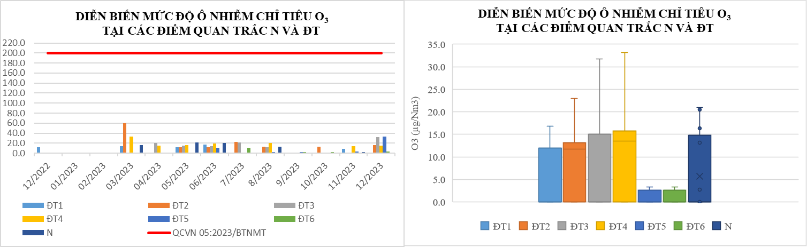

Biểu đồ 11: Diễn biến O3 tại điểm N và ĐT tháng 12/2023

**Bảng 18: Kết quả Bụi PM10 tại các điểm quan trắc ĐT**

|  |  |  |  |  |  |  |  |  |  |  |  |  |  |  |
| --- | --- | --- | --- | --- | --- | --- | --- | --- | --- | --- | --- | --- | --- | --- |
| **Bụi PM10 (µg/Nm3)** | **12/22** | **01/23** | **02/23** | **03/23** | **04/23** | **05/23** | **06/23** | **07/23** | **08/23** | **09/23** | **10/23** | **11/23** | **12/23** | **QCVN 05:2023/BTNMT** |
| **ĐT1** | <10 | <10 | <10 | 48,0 | 18,0 | <10 | <10 | 16,0 | 11,0 | 13,0 | 12,0 | 19,0 | 19,0 | **100** |
| **ĐT2** | 18,0 | 13,0 | 16,0 | 11,0 | 50,0 | <10 | 10,0 | 10,0 | <10 | <10 | <10 | <10 | 13,0 | **100** |
| **ĐT3** | <10 | 14,0 | 15,0 | 35,0 | <10 | 11,0 | <10 | 35,0 | <10 | <10 | <10 | 12,0 | 23,0 | **100** |
| **ĐT4** | 13,0 | 14,0 | <10 | <10 | <10 | 16,0 | <10 | <10 | <10 | <10 | <10 | 14,0 | 14,0 | **100** |
| **ĐT5** | <10 | <10 | 14,0 | 11,0 | <10 | <10 | <10 | <10 | <10 | <10 | <10 | <10 | <10 | **100** |
| **ĐT6** | <10 | 12,0 | 21,0 | 23,0 | <10 | <10 | <10 | <10 | <10 | <10 | <10 | 11,0 | <10 | **100** |

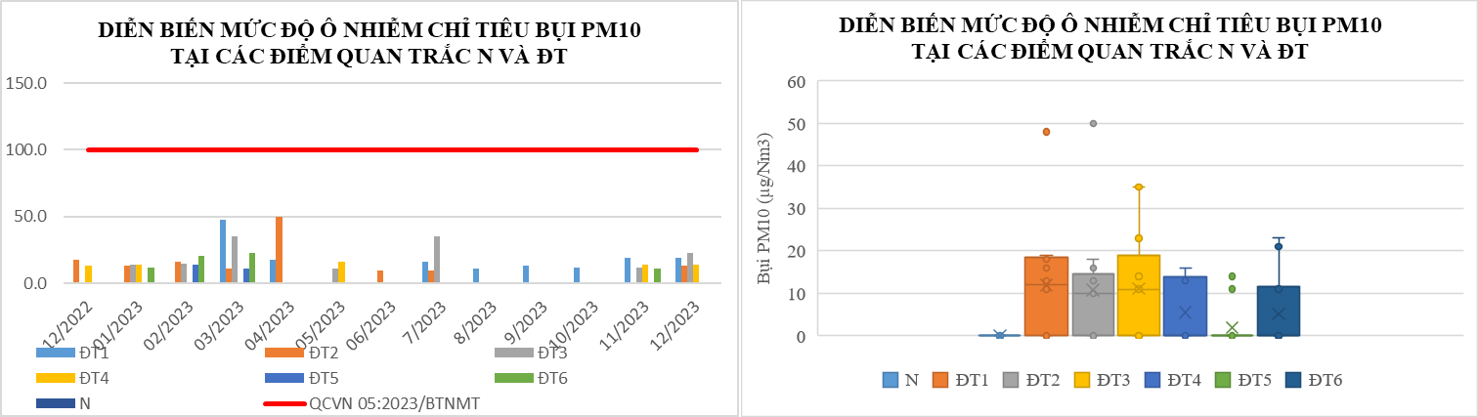

Biểu đồ 12: Diễn biến Bụi PM10 tại điểm N và ĐT tháng 12/2023

**Bảng 19: Kết quả CO và SO2 tại điểm Đô thị ĐT**

|  |  |  |  |  |  |  |  |  |  |  |  |  |  |  |  |
| --- | --- | --- | --- | --- | --- | --- | --- | --- | --- | --- | --- | --- | --- | --- | --- |
| **TT** | **Thông**  **số**  **Tháng** | **12/22** | **01/23** | **02/23** | **03/23** | **04/23** | **05/23** | **06/23** | **07/23** | **08/23** | **09/23** | **10/23** | **11/23** | **12/23** | **QCVN 05:2023/BTNMT** |
| **ĐT1** | CO (µg/Nm3) | <2500 | <2500 | <2500 | <2500 | <2500 | <2500 | <2500 | <2500 | <2500 | <2500 | <2500 | <2500 | <2500 | **30000** |
| SO2 (µg/Nm3) | <10 | <10 | <10 | <10 | <10 | <10 | <10 | <10 | <10 | <10 | <10 | <10 | <10 | **250** |
| **ĐT2** | CO (µg/Nm3) | <2500 | <2500 | <2500 | <2500 | <2500 | <2500 | <2500 | <2500 | <2500 | <2500 | <2500 | <2500 | <2500 | **30000** |
| SO2 (µg/Nm3) | <10 | <10 | <10 | <10 | <10 | <10 | <10 | <10 | <10 | <10 | <10 | <10 | <10 | **250** |
| **ĐT3** | CO (µg/Nm3) | <2500 | <2500 | <2500 | <2500 | <2500 | <2500 | <2500 | <2500 | <2500 | <2500 | <2500 | <2500 | <2500 | **30000** |
| SO2 (µg/Nm3) | <10 | <10 | <10 | <10 | <10 | <10 | <10 | <10 | <10 | <10 | <10 | <10 | <10 | **250** |
| **ĐT4** | CO (µg/Nm3) | <2500 | <2500 | <2500 | <2500 | <2500 | <2500 | <2500 | <2500 | <2500 | <2500 | <2500 | <2500 | <2500 | **30000** |
| SO2 (µg/Nm3) | <10 | <10 | <10 | <10 | <10 | <10 | <10 | <10 | <10 | <10 | <10 | <10 | <10 | **250** |
| **ĐT5** | CO (µg/Nm3) | <2500 | <2500 | <2500 | <2500 | <2500 | <2500 | <2500 | <2500 | <2500 | <2500 | <2500 | <2500 | <2500 | **30000** |
| SO2 (µg/Nm3) | <10 | <10 | <10 | <10 | <10 | <10 | <10 | <10 | <10 | <10 | <10 | <10 | <10 | **250** |
| **ĐT6** | CO (µg/Nm3) | <2500 | <2500 | <2500 | <2500 | <2500 | <2500 | <2500 | <2500 | <2500 | <2500 | <2500 | <2500 | <2500 | **30000** |
| SO2 (µg/Nm3) | <10 | <10 | <10 | <10 | <10 | <10 | <10 | <10 | <10 | <10 | <10 | <10 | <10 | **250** |

(*)Do nồng độ của CO và SO2 nhỏ hơn giới hạn của phương pháp cũng như nhỏ hơn nhiều lần quy chuẩn nên không biểu diễn biểu đồ 2 thông số này.

Theo kết quả quan trắc tháng 12/2023 cho thấy 13/13 thông số quan trắc (CO, NO2, SO2, O3, bụi TSP, bụi PM10, tiếng ồn, …) tại các điểm Đô thị đều đạt theo quy chuẩn cho phép. Nồng độ bụi TSP tại các vị trí dao động từ 23,0 ÷ 109,8 μg/Nm3 tất cả các điểm quan trắc đều thấp hơn quy chuẩn (QCVN 05:2023: 300,0 μg/Nm3). Tiếng ồn dao động trong khoảng 52,3 ÷ 65,0 dB(A) và các vị trí quan trắc đô thị đều đạt quy chuẩn cho phép.

* So với tháng 11/2023: Khu vực Đô thị: bụi TSP giảm tại vị trí Trụ sở TT QT TNMT – số 26 Huỳnh Văn Nghệ (ĐT3) và Khu trung tâm thị trấn Mỹ Phước (ĐT5) lần lượt 1,3 lần và 1,5 lần. Bụi TSP tăng ở các vị trí: Trung tâm hành chính TP. Dĩ An (ĐT1) tăng 2,2 lần; UBND TP.Thuận An (ĐT2) tăng 1,6 lần; Trung tâm hành chính, thành phố mới Bình Dương (ĐT4) tăng nhẹ không đáng kể; Phường Uyên Hưng, TP. Tân Uyên (ĐT6) tăng 2,1 lần, tuy nhiên vẫn dưới ngưỡng cho phép của quy chuẩn. Tiếng ồn Khu vực Nông trường (NT1) tiếng ồn tăng nhẹ 0,2 dB(A); Khu Đô thị tiếng ồn giảm ở hầu hết các vị trí trong khoảng 0,2 ÷ 10,1 dB(A) ( giảm nhiều nhất 10,1 dB(A) tại Trụ sở TT QT TNMT – số 26 Huỳnh Văn Nghệ (ĐT3)); riêng 2 vị trí Khu trung tâm thị trấn Mỹ Phước (ĐT5) và Phường Uyên Hưng, TP. Tân Uyên (ĐT6) tiếng ồn tăng lần lượt 0,4 dB(A) và 1,2 dB(A).
* So với tháng 12/2022: Bụi TSP tăng ở hầu hết các điểm từ 1,1 ÷ 4,6 lần ( tăng nhiều nhất 4,6 lần tại vị trí Trung tâm hành chính TP. Dĩ An (ĐT1); Riêng 2 vị trí UBND TP.Thuận An (ĐT2) và vị trí Khu trung tâm thị trấn Mỹ Phước (ĐT5) bụi TSP giảm lần lượt 2,3 lần và 1,4 lần. Tiếng ồn tại khu Đô thị giảm ở hầu hết các vị trí quan trắc từ 0,5 ÷ 10,3 dB(A) (giảm nhiều nhất 10,3 dB(A) Trụ sở TT QT TNMT – số 26 Huỳnh Văn Nghệ (ĐT3)); riêng vị trí Khu trung tâm thị trấn Mỹ Phước (ĐT5) tiếng ồn tăng nhẹ 1,0 dB(A).Đối với các thông số bụi PM10, CO, NO2, SO2, O3 dao động ổn định qua các đợt quan trắc và thấp hơn giới hạn quy chuẩn.

Qua đồ thị so sánh cho thấy trong tháng 12/2023 nhiệt độ dao động nhẹ trong khoảng 30,9 oC ÷ 33,1 oC. So với tháng 11/2023 nhiệt độ giảm không quá 2,4 oC. So với cùng kỳ tháng 12/2022 nhiệt độ dao động trong khoảng 0,1 ÷ 2,8oC.

Nhìn chung trong tháng 12/2023 kết quả quan trắc các thông số ở hầu hết các vị trí quan trắc khu vực đô thị dao động nhẹ và thấp hơn nhiều so với quy chuẩn. Các thông số quan trắc đều đạt quy chuẩn vì vậy các tác động từ giao thông đô thị, hoạt động dân sinh và từ các khu vực công nghiệp chưa ảnh hưởng nhiều tới chất lượng không khí trong khu vực quan trắc.

2.3. Kết quả chất lượng không khí tại các điểm quan trắc Giao thông

Trong tháng 12/2023 kết quả quan trắc không khí ở khu vực giao thông cụ thể như sau:

**Bảng 20: Kết quả Bụi TSP tại điểm quan trắc GT**

|  |  |  |  |  |  |  |  |  |  |  |  |  |  |  |
| --- | --- | --- | --- | --- | --- | --- | --- | --- | --- | --- | --- | --- | --- | --- |
| **Bụi TSP (µg/Nm3)** | **12/22** | **01/23** | **02/23** | **03/23** | **04/23** | **05/23** | **06/23** | **07/23** | **08/23** | **09/23** | **10/23** | **11/23** | **12/23** | **QCVN 05:2023/BTNMT** |
| **GT1** | 204,5 | 297,3 | 154,0 | 212,3 | 235,0 | 135,3 | 65,5 | 168,3 | 79,5 | 108,5 | 290,0 | 175,5 | 208,3 | **300** |
| **GT2** | 311,5 | 227,0 | 243,0 | 243,0 | 273,8 | 96,3 | 158,8 | 109,8 | 131,3 | 184,5 | 113,3 | 104,5 | 200,5 | **300** |
| **GT3** | 65,5 | 179,5 | 130,8 | 140,0 | 90,5 | 68,8 | 65,3 | 109,8 | 77,0 | 120,0 | 274,0 | 65,3 | 97,8 | **300** |

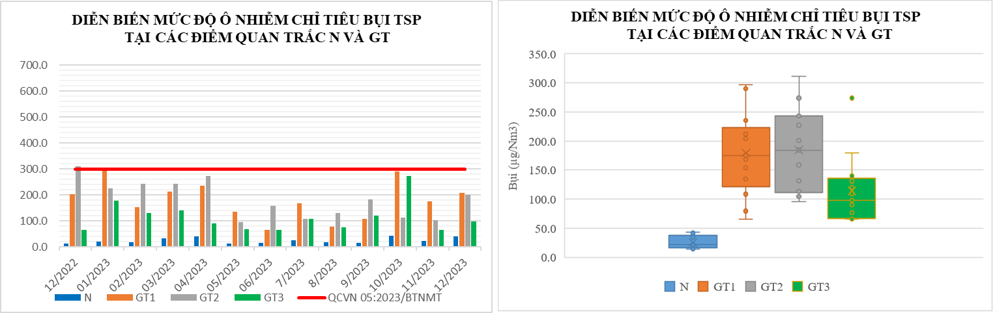

Biểu đồ 13: Diễn biến mức độ ô nhiễm Bụi TSP tại điểm N và GT tháng 12/2023

**Bảng 21: Kết quả Tiếng ồn tại điểm quan trắc GT**

|  |  |  |  |  |  |  |  |  |  |  |  |  |  |  |
| --- | --- | --- | --- | --- | --- | --- | --- | --- | --- | --- | --- | --- | --- | --- |
| **Tiếng ồn dB(A)** | **12/22** | **01/23** | **02/23** | **03/23** | **04/23** | **05/23** | **06/23** | **07/23** | **08/23** | **09/23** | **10/23** | **11/23** | **12/23** | **QCVN 26:2010/BTNMT** |
| **GT1** | **76,0** | **77,4** | **76,3** | **76,9** | **77,5** | **77,8** | **77,5** | **76,4** | **77,4** | **80,2** | **80,4** | **80,8** | **80,0** | **70** |
| **GT2** | **77,3** | **77,1** | **74,7** | **74,7** | **76,5** | **78,2** | **79,0** | **79,1** | **78,1** | **80,3** | **79,8** | **80,0** | **80,7** | **70** |
| **GT3** | **72,1** | **72,2** | **69,2** | **71,8** | **71,1** | **70,6** | **72,7** | **72,2** | **71,4** | **71,8** | **72,2** | **71,9** | **71,9** | **70** |

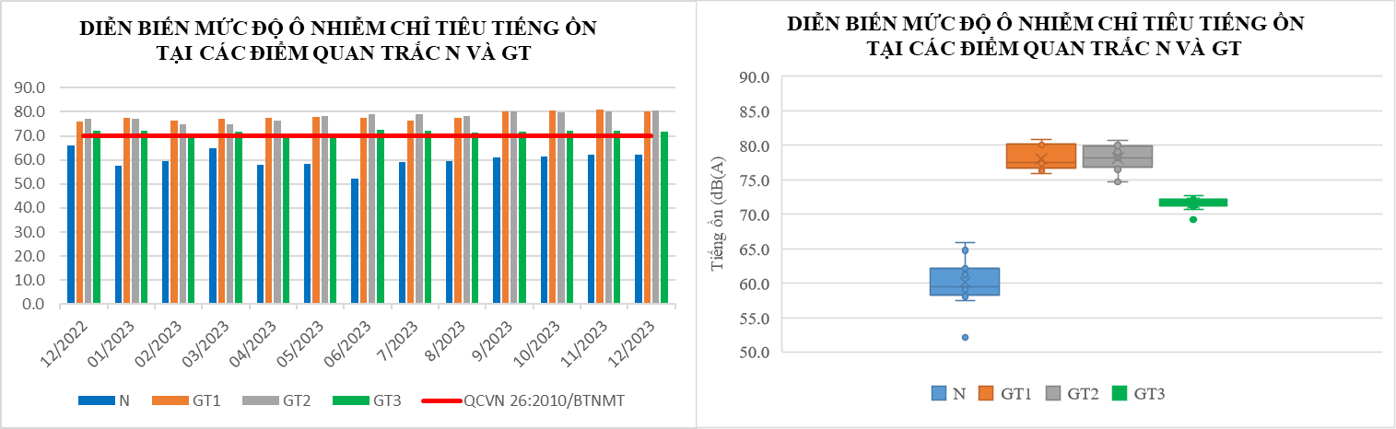

Biểu đồ 14: Diễn biến mức độ ô nhiễm Tiếng ồn tại điểm N và GT tháng 12/2023

**Bảng 22: Kết quả Nhiệt độ tại các điểm quan trắc GT**

|  |  |  |  |  |  |  |  |  |  |  |  |  |  |
| --- | --- | --- | --- | --- | --- | --- | --- | --- | --- | --- | --- | --- | --- |
| **Nhiệt độ (oC)** | **12/22** | **01/23** | **02/23** | **03/23** | **04/23** | **05/23** | **06/23** | **07/23** | **08/23** | **09/23** | **10/23** | **11/23** | **12/23** |
| **GT1** | 31,7 | 33,3 | 31,3 | 31,6 | 32,8 | 34,5 | 34,6 | 33,1 | 31,1 | 29,7 | 34,3 | 34,5 | 34,3 |
| **GT2** | 30,8 | 29,5 | 32,0 | 33,2 | 31,5 | 33,2 | 33,1 | 33,2 | 35,0 | 33,2 | 33,6 | 32,6 | 31,6 |
| **GT3** | 34,0 | 27,2 | 31,6 | 32,1 | 34,2 | 32,3 | 32,9 | 34,5 | 29,7 | 30,6 | 31,0 | 31,8 | 30,9 |

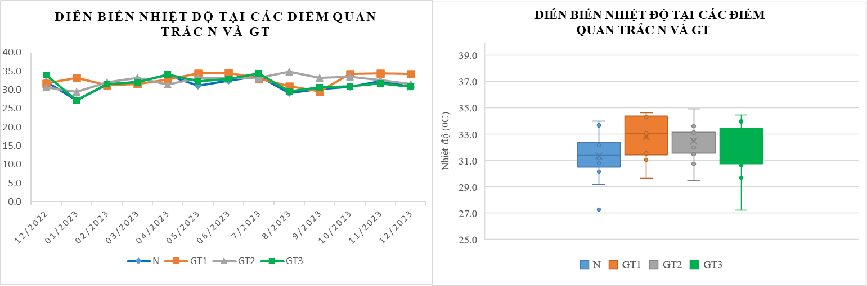

Biểu đồ 15: Diễn biến Nhiệt độtại điểm N và GT tháng 12/2023

**Bảng 23: Kết quả Benzen tại các điểm quan trắc GT**

|  |  |  |  |  |  |  |  |  |  |  |  |  |  |  |
| --- | --- | --- | --- | --- | --- | --- | --- | --- | --- | --- | --- | --- | --- | --- |
| **Benzen (µg/Nm3)** | **12/22** | **01/23** | **02/23** | **03/23** | **04/23** | **05/23** | **06/23** | **07/23** | **08/23** | **09/23** | **10/23** | **11/23** | **12/23** | **QCVN 05:2023/BTNMT** |
| **GT1** | 8,6 | 53,5 | 35,9 | 33,6 | 26,94 | 15,91 | 9,0 | 11,5 | 10,4 | 9,6 | 41,4 | 7,81 | 32,5 | **22** |
| **GT2** | 41,0 | 64,4 | 17,2 | 41,8 | 15,84 | 9,28 | 10,83 | 15,2 | 12,3 | 36,1 | 19,7 | 31,28 | 6,3 | **22** |
| **GT3** | 18,5 | 28,3 | 33,1 | 17,9 | 13,67 | <5 | <3 | 11,5 | 4,4 | 9,9 | <3 | 3,65 | <6 | **22** |

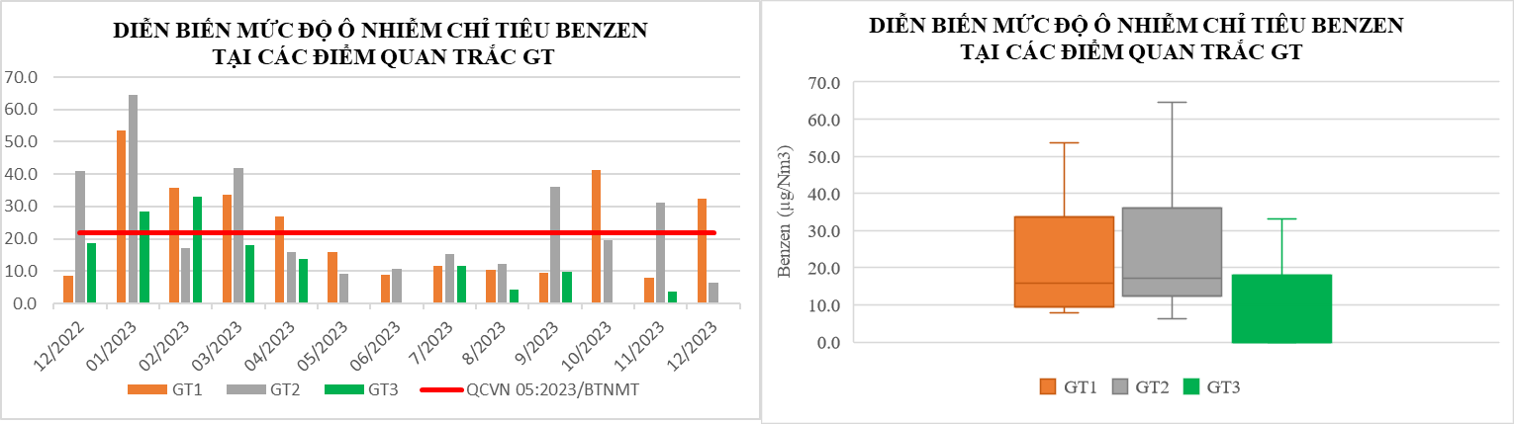

Biểu đồ 16: Diễn biến Benzentại điểm N và GT tháng 12/2023

**Bảng 24: Kết quả Bụi PM10 các điểm quan trắc GT**

|  |  |  |  |  |  |  |  |  |  |  |  |  |  |  |
| --- | --- | --- | --- | --- | --- | --- | --- | --- | --- | --- | --- | --- | --- | --- |
| **Bụi PM10 (µg/Nm3)** | **12/22** | **01/23** | **02/23** | **03/23** | **04/23** | **05/23** | **06/23** | **07/23** | **08/23** | **09/23** | **10/23** | **11/23** | **12/23** | **QCVN 05:2023/BTNMT** |
| **GT1** | 35,0 | 24,0 | 21,0 | 44,0 | 30,0 | 28,0 | 12,0 | 31,0 | 20,0 | 23,0 | 53,0 | 35,0 | 24,0 | **100** |
| **GT2** | 87,0 | 50,0 | 35,0 | 35,0 | 61,0 | 14,0 | 13,0 | <10 | 19,0 | 19,0 | 19,0 | 22,0 | 27,0 | **100** |
| **GT3** | 13,0 | 26,0 | 29,0 | 34,0 | 17,0 | 10,0 | 11,0 | 31,0 | 11,0 | 31,0 | 36,0 | 16,0 | 25,0 | **100** |

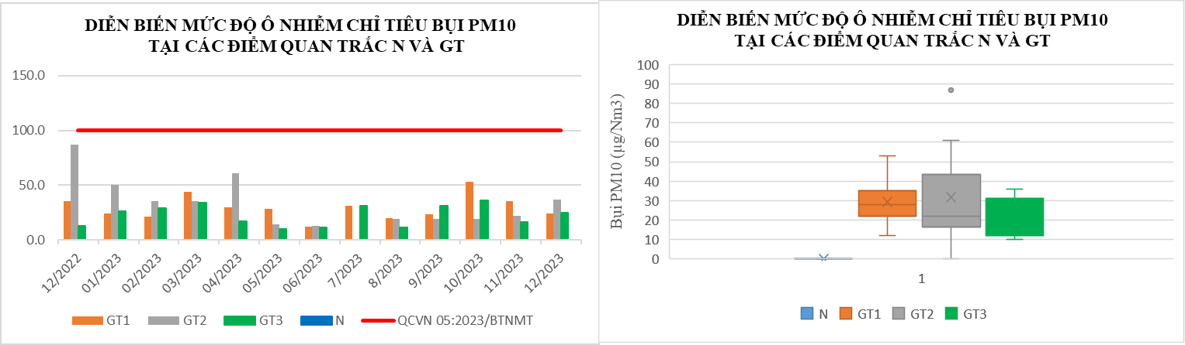

Biểu đồ 17: Diễn biến Bụi PM10tại điểm N và GT tháng 12/2023

**Bảng 25: Kết quả NO2 các điểm quan trắc GT**

|  |  |  |  |  |  |  |  |  |  |  |  |  |  |  |
| --- | --- | --- | --- | --- | --- | --- | --- | --- | --- | --- | --- | --- | --- | --- |
| **NO2 (µg/Nm3)** | **12/22** | **01/23** | **02/23** | **03/23** | **04/23** | **05/23** | **06/23** | **07/23** | **08/23** | **09/23** | **10/23** | **11/23** | **12/23** | **QCVN 05:2023/BTNMT** |
| **GT1** | 19,5 | 59,5 | 42,5 | 78,5 | 52,5 | 69,8 | 71,0 | 54,8 | 53,5 | 59,3 | 47,3 | 52,0 | 90,8 | **200** |
| **GT2** | 18,5 | 34,8 | 36,0 | 36,0 | 83,8 | 52,3 | 133,5 | 38,5 | 35,5 | 67,0 | 39,0 | 57,5 | 50,5 | **200** |
| **GT3** | 33,8 | 23,5 | 31,5 | 42,8 | 65,3 | 31,5 | 42,0 | 38,5 | 21,5 | 34,3 | 45,5 | 28,5 | 34,0 | **200** |

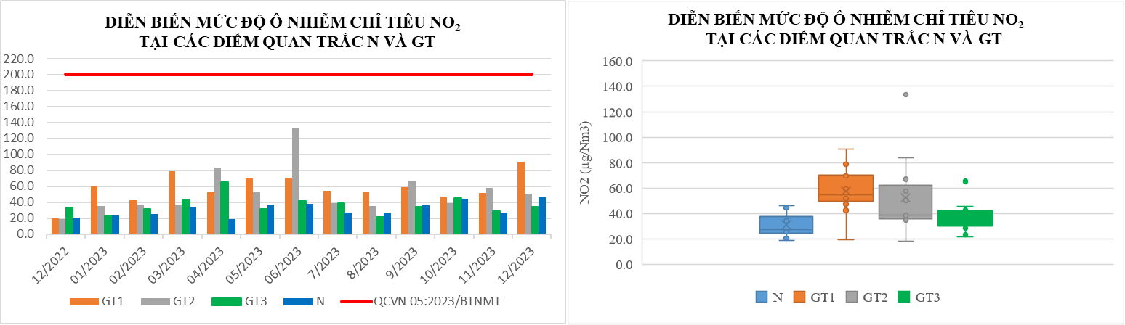

Biểu đồ 18: Diễn biến NO2 tại điểm N và GT tháng 12/2023

**Bảng 26: Kết quả O3 tại các điểm quan trắc GT**

|  |  |  |  |  |  |  |  |  |  |  |  |  |  |  |
| --- | --- | --- | --- | --- | --- | --- | --- | --- | --- | --- | --- | --- | --- | --- |
| **O3 (µg/Nm3)** | **12/22** | **01/23** | **02/23** | **03/23** | **04/23** | **05/23** | **06/23** | **07/23** | **08/23** | **09/23** | **10/23** | **11/23** | **12/23** | **QCVN 05:2023/BTNMT** |
| **GT1** | <10 | <10 | <10 | 19,3 | <10 | <10 | <10 | <10 | <10 | <10 | <10 | <6 | 24.0 | **200** |
| **GT2** | <10 | <10 | <10 | 12,7 | <10 | <10 | 16,9 | <10 | <10 | <10 | <10 | 6,4 | 8.8 | **200** |
| **GT3** | <10 | <10 | <10 | 36,0 | <10 | <10 | 16,8 | 16,3 | <10 | <10 | <10 | 18,3 | <6 | **200** |

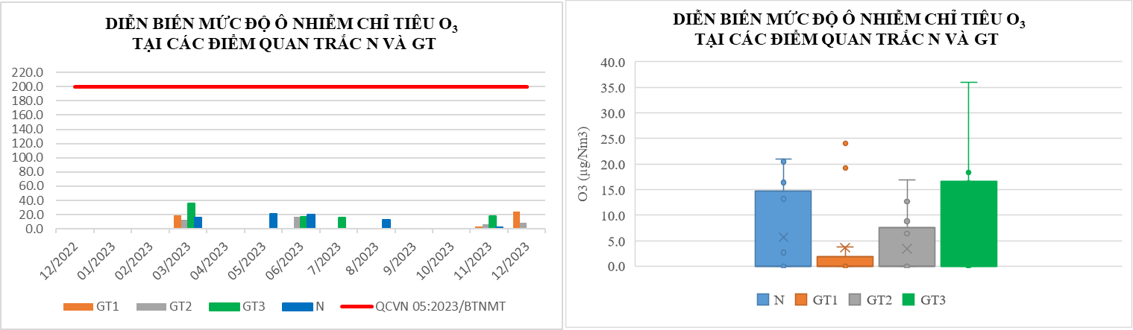

Biểu đồ 19: Diễn biến O3 tại điểm N và GT tháng 12/2023

**Bảng 27: Kết quả CO và SO2 tại các điểm quan trắc GT**

|  |  |  |  |  |  |  |  |  |  |  |  |  |  |  |  |
| --- | --- | --- | --- | --- | --- | --- | --- | --- | --- | --- | --- | --- | --- | --- | --- |
| **TT** | **Thông**  **số**  **Tháng** | **12/22** | **01/23** | **02/23** | **03/23** | **04/23** | **05/23** | **06/23** | **07/23** | **08/23** | **09/23** | **10/23** | **11/23** | **12/23** | **QCVN 05:2023/BTNMT** |
| **GT1** | CO (µg/Nm3) | <2500 | <2500 | <2500 | <2500 | <2500 | <2500 | <2500 | <2500 | <2500 | <2500 | <2500 | <2500 | <2500 | **30000** |
| SO2 (µg/Nm3) | <10 | <10 | <10 | <10 | <10 | <10 | <10 | <10 | <10 | <10 | <10 | <10 | <10 | **250** |
| **GT2** | CO (µg/Nm3) | <2500 | <2500 | <2500 | <2500 | <2500 | <2500 | <2500 | <2500 | <2500 | <2500 | <2500 | <2500 | <2500 | **30000** |
| SO2 (µg/Nm3) | <10 | <10 | <10 | <10 | <10 | <10 | <10 | <10 | <10 | <10 | <10 | <10 | <10 | **250** |
| **GT3** | CO (µg/Nm3) | <2500 | <2500 | <2500 | <2500 | <2500 | <2500 | <2500 | <2500 | <2500 | <2500 | <2500 | <2500 | <2500 | **30000** |
| SO2 (µg/Nm3) | <10 | <10 | <10 | <10 | <10 | <10 | <10 | <10 | <10 | <10 | <10 | <10 | <10 | **250** |

(*)Do nồng độ của CO và SO2 nhỏ hơn giới hạn của phương pháp cũng như nhỏ hơn nhiều lần quy chuẩn nên không biểu diễn biểu đồ 2 thông số này.

Kết quả quan trắc khu vực giao thông tháng 12/2023 cho thấy 15/17 thông số (CO, NO2, SO2, O3, xylen, toluen, bụi Pb,.…) tại các điểm giao thông dao động ổn định và đạt quy chuẩn. Bụi TSP dao động từ 97,8 ÷ 208,3 (µg/Nm3) đều đạt QCVN 05:2023/BTNMT.Tiếng ồn dao động từ 71,9 ÷ 80,7 dB(A): vượt quy chuẩn ở ngã tư Miếu Ông Cù (GT1) vượt 10,0 dB(A); ngã tư cầu Ông bố (GT2) vượt 10,7 dB(A). gần ngã ba Cổng Xanh (GT3) vượt 1,9 dB(A) so với QCVN 26:2010/BTNM. Benzen tại ngã tư miếu Ông Cù (GT1) vượt quy chuẩn 05:2023/BTNMT 1,5 lần.

So với tháng 11/2023: Nồng độ bụi TSP tăng ở cả 3 vị trí Ngã tư Miếu Ông Cù (GT1); vị trí ngã tư cầu Ông Bố (GT2); vị trí Gần ngã 3 cổng xanh (GT3) lần lượt 1,2 lần; 1,9 lần và 1,5 lần, nhưng vẫn đạt quy chuẩn cho phép. Tiếng ồn dao động nhẹ không quá 0,8 dB(A).

So với tháng 12/2022: Nồng độ bụi TSP tại vị trí ngã tư miếu Ông Cù (GT1) tăng nhẹ; tại vị trí ngã tư cầu Ông Bố (GT2) bụi TSP giảm 1,6 lần; khu vực gần ngã ba cổng xanh (GT3) bụi TSP tăng 1,5 lần. Tiếng ồn ở Ngã tư Miếu Ông Cù (GT1) tăng 4,1 dB(A); ở Ngã tư cầu Ông Bố (GT2) tăng 3,4 dB(A); khu vực ngã ba Cổng Xanh (GT3) giảm nhẹ 0,2 dB(A))).

Bụi PM10 trong tháng 11/2023 đều đạt chuẩn. So với tháng 11/2023 bụi PM10 giảm 1,5 lần tại vị trí ngã tư miếu Ông Cù (GT1); Riêng ngã tư cầu Ông Bố (GT2) và ngã ba Cổng Xanh (GT3) bụi PM10 tăng lần lượt 1,7 lần và 1,6 lần. So với tháng 12/2022 bụi PM10 giảm vị trí ngã tư miếu Ông Cù (GT1) và ngã tư cầu Ông Bố (GT2) lần lượt là 1,5 lần và 2,4 lần; Riêng vị trí ngã ba Cổng Xanh (GT3) bụi PM10 tăng1,9 lần.

Thông số benzen trong tháng 12/2023: tại Ngã tư miếu Ông Cù (GT1) benzen vượt 1,5 lần so với QCVN 05:2023/BTNMT. So với tháng 11/2023 nồng độ benzen ở vị trí GT1 tăng 4,2 lần; ngã tư cầu Ông Bố (GT2) giảm 5,0 lần; khu vực gần ngã ba Cổng Xanh (GT3) benzen ổn định . So với cùng kỳ tháng 12/2022 nồng độ Benzen ở vị trí GT1 tăng 3,8 lần; GT2 và GT3 benzen giảm lần lượt 6,5 lần và 3,1 lần.

Nhiệt độ tại các điểm quan trắc Giao thông tháng 12/2023 dao động từ 30,9 ÷ 34,3oC. So với tháng 11/2023 nhiệt độ giảm từ 0,2 ÷ 1,0oC. So với cùng kỳ tháng 12/2022 nhiệt độ ở ngã tư miếu Ông Cù (GT1) và vị trí ngã tư cầu Ông Bố (GT2) tăng 2,6 oC và 0,9 oC; riêng ngã ba Cổng Xanh (GT3) nhiệt độ giảm 3,10C.

Thông số NO2 trong tháng 12/2023 dao động từ 34,0 ÷90,8 μg/Nm3 và đạt quy chuẩn. So với tháng 11/2023 nồng độ NO2 dao động không quá 1,7 lần. So với tháng 12/2022 nồng độ NO2 tăng từ 1,0 ÷ 4,7 lần và đều thấp hơn quy chuẩn.

Các thông số CO, SO2, O3 tăng giảm không đáng kể qua các đợt quan trắc và đều đạt ngưỡng cho phép của quy chuẩn.

Nhìn chung kết quả quan trắc trong tháng 12/2023 ở các vị trí quan trắc giao thông cho thấy ô nhiễm không khí chủ yếu là tiếng ồn và Benzen nguyên nhân chính do khối lượng lớn các phương tiện giao thông qua lại các khu vực này. Cần tiếp tục theo dõi diễn biến chất lượng không khí tại vị trí này trong các đợt quan trắc tiếp.

2.4. Kết quả chất lượng không khí tại điểm quan trắc khu vực hoạt động Công nghiệp

Trong tháng 12/2023 kết quả quan trắc không khí ở khu vực Công nghiệp cụ thể như sau:

**Bảng 28: Kết quả Bụi TSP tại điểm quan trắc CN**

|  |  |  |  |  |  |  |  |  |  |  |  |  |  |  |
| --- | --- | --- | --- | --- | --- | --- | --- | --- | --- | --- | --- | --- | --- | --- |
| **Bụi TSP (µg/Nm3)** | **12/22** | **01/23** | **02/23** | **03/23** | **04/23** | **05/23** | **06/23** | **07/23** | **08/23** | **09/23** | **10/23** | **11/23** | **12/23** | **QCVN 05:2023/BTNMT** |
| **CN1** | 230,0 | 49,8 | 107,5 | 30,5 | 106,0 | 37,5 | 118,3 | 129,3 | 220,3 | 134,5 | 138,5 | 200,5 | 247,5 | **300** |
| **CN2** | 17,0 | 63,3 | 61,5 | 28,0 | 35,3 | 27,3 | 14,3 | 108,5 | 25,0 | 22,8 | 31,0 | 40,8 | 78,3 | **300** |
| **CN3** | 326,8 | 340,5 | 362,5 | 374,8 | 84,0 | 129,3 | 81,5 | 87,3 | 98,8 | 90,3 | 26,0 | 208,3 | 155,8 | **300** |
| **CN4** | 15,5 | 63,3 | 51,5 | 11,5 | 78,3 | 21,3 | 29,0 | 24,0 | 23,3 | 20,3 | 24,8 | 53,3 | 58,5 | **300** |
| **CN5** | 40,3 | 91,0 | 31,8 | 16,3 | 97,5 | 17,5 | 39,8 | 19,5 | 80,3 | 31,5 | 31,8 | 90,5 | 77,3 | **300** |

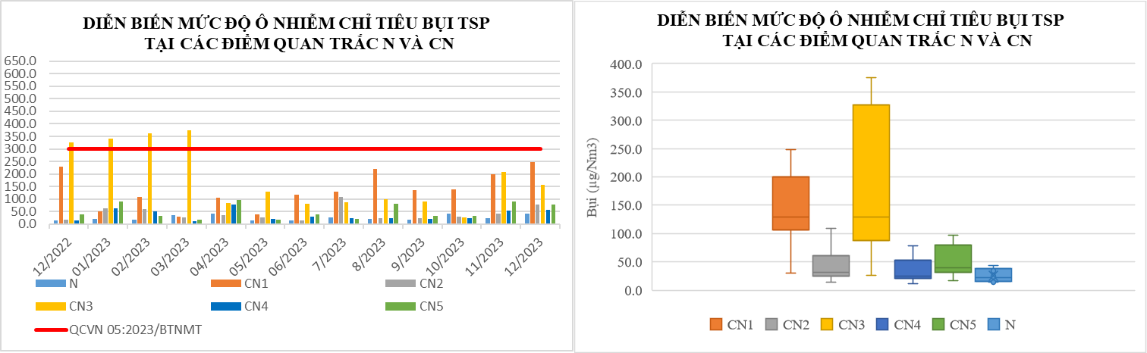

Biểu đồ 20: Diễn biến mức độ ô nhiễm Bụi TSP tại điểm N và CN tháng 12/2023

**Bảng 29: Kết quả Tiếng ồn tại điểm quan trắc CN**

|  |  |  |  |  |  |  |  |  |  |  |  |  |  |  |
| --- | --- | --- | --- | --- | --- | --- | --- | --- | --- | --- | --- | --- | --- | --- |
| **Tiếng ồn dB(A)** | **12/22** | **01/23** | **02/23** | **03/23** | **04/23** | **05/23** | **06/23** | **07/23** | **08/23** | **09/23** | **10/23** | **11/23** | **12/23** | **QCVN 26:2010/BTNMT** |
| **CN1** | 68,1 | 67,3 | 68,8 | 68,7 | 66,5 | 66,8 | 67,2 | 68,2 | 68,2 | 68,0 | 67,5 | 67,0 | 66,8 | **70** |
| **CN2** | 64,7 | 62,7 | 68,8 | 63,2 | 62,8 | 62,8 | 63,3 | 59,9 | 66,9 | 65,2 | 64,6 | 65,0 | 62,2 | **70** |
| **CN3** | 67,5 | **72,1** | 59,7 | 62,6 | 65,5 | 68,9 | 64,7 | 65,4 | 63,4 | 63,0 | 63,2 | 64,0 | 64,0 | **70** |
| **CN4** | 65,3 | 66,7 | 65,3 | 67,9 | 66,1 | 67,7 | 67,9 | 63,6 | 68,4 | 68,4 | 68,3 | 67,6 | 64,5 | **70** |
| **CN5** | 65,7 | 68,0 | 63,5 | 57,0 | 62,0 | 68,0 | 67,9 | 63,2 | 68,1 | 68,0 | 67,7 | 66,9 | 64,9 | **70** |

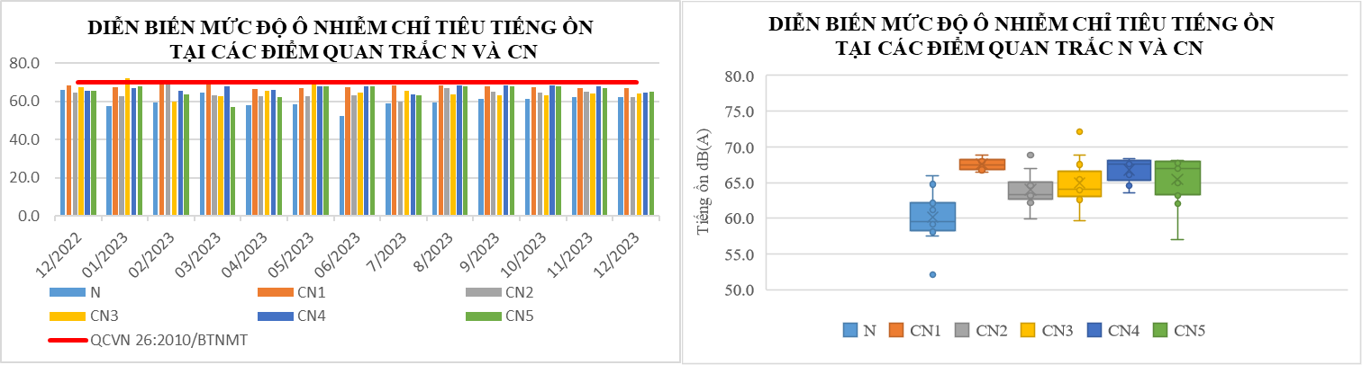

Biểu đồ 21: Diễn biến mức độ ô nhiễm Tiếng ồn tại điểm N và CN tháng 12/2023

**Bảng 30: Kết quả Nhiệt độ tại điểm quan trắc CN**

|  |  |  |  |  |  |  |  |  |  |  |  |  |  |
| --- | --- | --- | --- | --- | --- | --- | --- | --- | --- | --- | --- | --- | --- |
| **Nhiệt độ (oC)** | **12/22** | **01/23** | **02/23** | **03/23** | **04/23** | **05/23** | **06/23** | **07/23** | **08/23** | **09/23** | **10/23** | **11/23** | **12/23** |
| **CN1** | 32,0 | 31,1 | 31,5 | 31,1 | 33,5 | 32,0 | 32,5 | 33,8 | 34,4 | 34,6 | 32,6 | 31,9 | 30,8 |
| **CN2** | 34,1 | 31,5 | 32,1 | 31,9 | 32,2 | 34,0 | 34,1 | 33,8 | 31,3 | 29,1 | 34,7 | 34,2 | 32,6 |
| **CN3** | 33,2 | 31,1 | 31,6 | 31,8 | 33,5 | 32,5 | 32,2 | 32,5 | 31,9 | 31,9 | 29,4 | 33,9 | 31,2 |
| **CN4** | 32,9 | 30,7 | 31,4 | 31,2 | 32,8 | 32,7 | 33,2 | 33,9 | 33,9 | 33,0 | 32,7 | 32,5 | 32,4 |
| **CN5** | 30,4 | 31,8 | 31,5 | 31,1 | 31,6 | 32,7 | 33,0 | 34,1 | 33,2 | 32,8 | 33,9 | 32,8 | 32,7 |

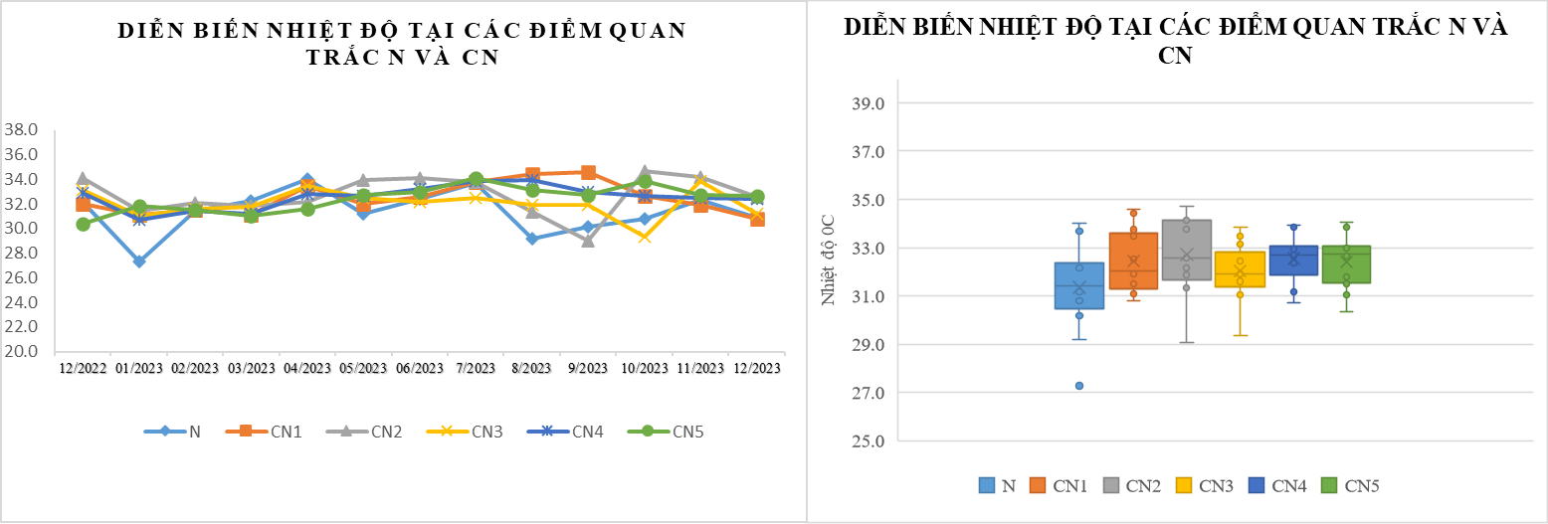

Biểu đồ 22: Diễn biến Nhiệt độtại điểm N và CN tháng 12/2023

**Bảng 31: Kết quả Bụi PM10 tại điểm quan trắc N và CN**

|  |  |  |  |  |  |  |  |  |  |  |  |  |  |  |
| --- | --- | --- | --- | --- | --- | --- | --- | --- | --- | --- | --- | --- | --- | --- |
| **Bụi PM10 (µg/Nm3)** | **12/22** | **01/23** | **02/23** | **03/23** | **04/23** | **05/23** | **06/23** | **07/23** | **08/23** | **09/23** | **10/23** | **11/23** | **12/23** | **QCVN 05:2023/BTNMT** |
| **CN1** | 43,0 | 21,0 | 14,0 | 12,0 | 27,0 | 11,0 | <10 | 28,0 | 44,0 | 37,0 | 31,0 | 60,0 | 47,0 | **100** |
| **CN2** | <10 | 12,0 | <10 | <10 | <10 | <10 | <10 | 23,0 | <10 | <10 | 14,0 | <10 | <10 | **100** |
| **CN3** | 77,0 | 88,0 | 54,0 | 104,0 | 17,0 | 26,0 | 15,0 | 20,0 | 21,0 | 22,0 | <10 | 57,0 | 37,0 | **100** |
| **CN4** | <10 | <10 | <10 | 10,0 | 31,0 | <10 | <10 | <10 | <10 | <10 | <10 | 15,0 | 11,0 | **100** |
| **CN5** | <10 | 22,0 | <10 | <10 | 16,0 | <10 | <10 | <10 | <10 | 13,0 | 10,0 | 19,0 | 18,0 | **100** |

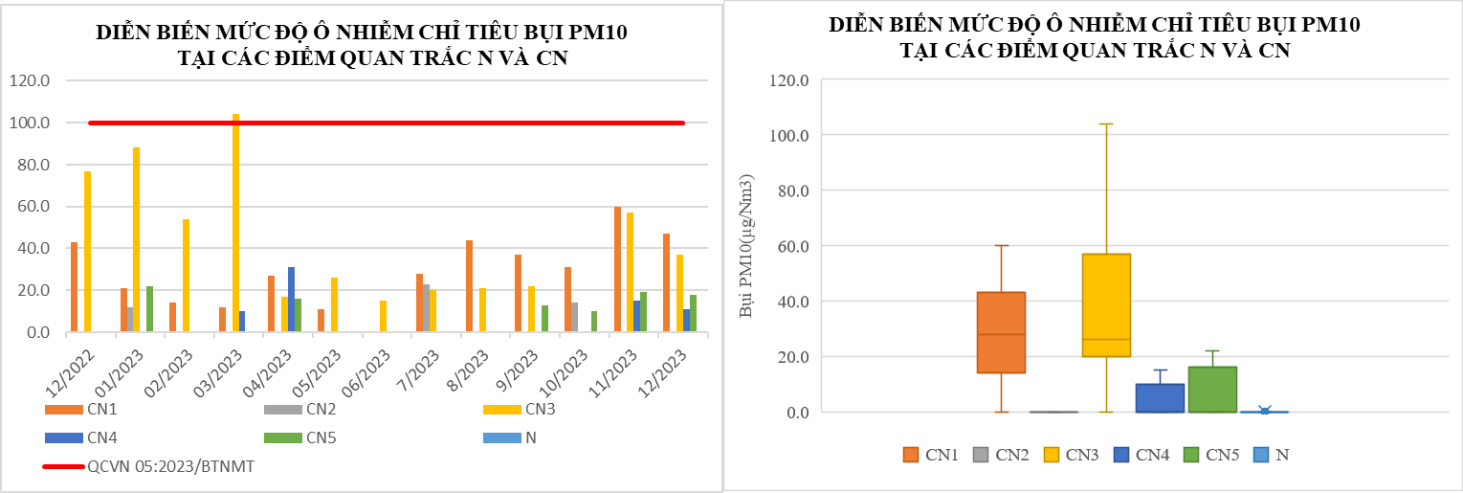

Biểu đồ 23: Diễn biến Bụi PM10tại điểm N và CN tháng 12/2023

**Bảng 32: Kết quả NO2 tại điểm quan trắc CN**

|  |  |  |  |  |  |  |  |  |  |  |  |  |  |  |
| --- | --- | --- | --- | --- | --- | --- | --- | --- | --- | --- | --- | --- | --- | --- |
| **NO2 (µg/Nm3)** | **12/22** | **01/23** | **02/23** | **03/23** | **04/23** | **05/23** | **06/23** | **07/23** | **08/23** | **09/23** | **10/23** | **11/23** | **12/23** | **QCVN 05:2023/BTNMT** |
| **CN1** | 30,8 | 30,0 | 43,0 | 38,5 | 42,5 | 40,8 | 28,0 | 47,8 | 65,3 | 18,0 | 40,8 | 52,0 | 47,5 | **200** |
| **CN2** | 25,3 | 39,5 | 53,0 | 72,3 | 29,3 | 52,3 | 54,8 | 37,0 | 62,0 | 51,5 | 50,8 | 53,5 | 85,5 | **200** |
| **CN3** | 33,3 | 27,8 | 24,8 | 33,5 | 31,0 | 46,0 | 38,3 | 34,3 | 38,3 | 41,5 | 51,0 | 32,0 | 47,3 | **200** |
| **CN4** | 22,0 | 29,8 | 37,3 | 33,3 | 40,3 | 39,0 | 50,3 | 48,3 | 51,5 | 39,5 | 31,8 | 38,0 | 54,5 | **200** |
| **CN5** | 25,3 | 34,3 | 44,8 | 26,8 | 46,0 | 37,3 | 42,0 | 34,3 | 38,3 | 39,0 | 31,8 | 41,8 | 62,3 | **200** |

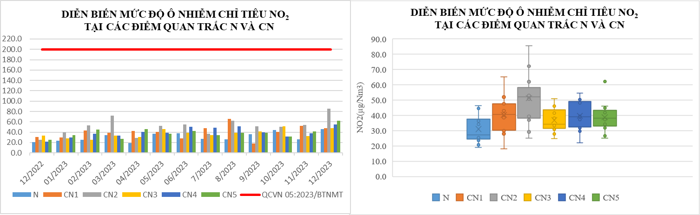

Biểu đồ 24: Diễn biến NO2 tại điểm N và CN tháng 12/2023

**Bảng 33: Kết quả O3 tại điểm quan trắc CN**

|  |  |  |  |  |  |  |  |  |  |  |  |  |  |  |
| --- | --- | --- | --- | --- | --- | --- | --- | --- | --- | --- | --- | --- | --- | --- |
| **O3 (µg/Nm3)** | **12/22** | **01/23** | **02/23** | **03/23** | **04/23** | **05/23** | **06/23** | **07/23** | **08/23** | **09/23** | **10/23** | **11/23** | **12/23** | **QCVN 05:2023/BTNMT** |
| **CN1** | <10 | <10 | <10 | <10 | <10 | <10 | <10 | <10 | <10 | <10 | <10 | <6 | 17,4 | **200** |
| **CN2** | <10 | <10 | <10 | <10 | <10 | <10 | 13,6 | <10 | <10 | 29,9 | <10 | <6 | 56,0 | **200** |
| **CN3** | <10 | <10 | <10 | <10 | <10 | <10 | <10 | <10 | <10 | <10 | <10 | <6 | 12,1 | **200** |
| **CN4** | <10 | 12,8 | <10 | <10 | <10 | 17,0 | 14,6 | 16,4 | <10 | <10 | 15,9 | <6 | <6 | **200** |
| **CN5** | <10 | <10 | <10 | 15,1 | <10 | 13,9 | 16,7 | 22,2 | <10 | <10 | 12,7 | 10,7 | <6 | **200** |

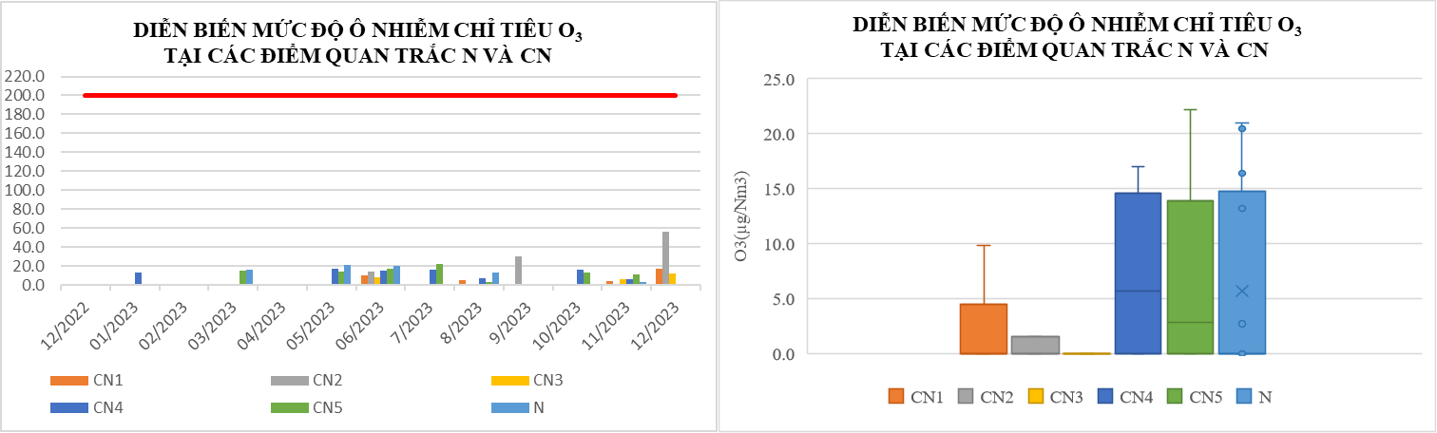

Biểu đồ 25: Diễn biến O3 tại điểm N và CN tháng 12/2023

**Bảng 34: Kết quả CO và SO2 tại các điểm quan trắc CN**

|  |  |  |  |  |  |  |  |  |  |  |  |  |  |  |  |
| --- | --- | --- | --- | --- | --- | --- | --- | --- | --- | --- | --- | --- | --- | --- | --- |
| **TT** | **Thông**  **số**  **Tháng** | **12/22** | **01/23** | **02/23** | **03/23** | **04/23** | **05/23** | **06/23** | **07/23** | **08/23** | **09/23** | **10/23** | **11/23** | **12/23** | **QCVN 05:2023/BTNMT** |
| **CN1** | CO (µg/Nm3) | <2500 | <2500 | <2500 | <2500 | <2500 | <2500 | <2500 | <2500 | <2500 | <2500 | <2500 | <2500 | <2500 | **30000** |
| SO2 (µg/Nm3) | <10 | <10 | <10 | <10 | <10 | <10 | <10 | <10 | <10 | <10 | <10 | <10 | <10 | **250** |
| **CN2** | CO (µg/Nm3) | <2500 | <2500 | <2500 | <2500 | <2500 | <2500 | <2500 | <2500 | <2500 | <2500 | <2500 | <2500 | <2500 | **30000** |
| SO2 (µg/Nm3) | <10 | <10 | <10 | <10 | <10 | <10 | <10 | <10 | <10 | <10 | <10 | <10 | <10 | **250** |
| **CN3** | CO (µg/Nm3) | <2500 | <2500 | <2500 | <2500 | <2500 | <2500 | <2500 | <2500 | <2500 | <2500 | <2500 | <2500 | <2500 | **30000** |
| SO2 (µg/Nm3) | <10 | <10 | <10 | <10 | <10 | <10 | <10 | <10 | <10 | <10 | <10 | <10 | <10 | **250** |
| **CN4** | CO (µg/Nm3) | <2500 | <2500 | <2500 | <2500 | <2500 | <2500 | <2500 | <2500 | <2500 | <2500 | <2500 | <2500 | <2500 | **30000** |
| SO2 (µg/Nm3) | <10 | <10 | <10 | <10 | <10 | <10 | <10 | <10 | <10 | <10 | <10 | <10 | <10 | **250** |
| **CN5** | CO (µg/Nm3) | <2500 | <2500 | <2500 | <2500 | <2500 | <2500 | <2500 | <2500 | <2500 | <2500 | <2500 | <2500 | <2500 | **30000** |
| SO2 (µg/Nm3) | <10 | <10 | <10 | <10 | <10 | <10 | <10 | <10 | <10 | <10 | <10 | <10 | <10 | **250** |

(*)Do nồng độ của CO và SO2 nhỏ hơn giới hạn của phương pháp cũng như nhỏ hơn nhiều lần quy chuẩn nên không biểu diễn biểu đồ 2 thông số này.

Kết quả quan trắc tháng 12/2023: Tại khu vực hoạt động công nghiệp cho thấy 13/13 thông số (CO, SO2, NO2, bụi PM10, Ozone, tiếng ồn, …) tại khu vực hoạt động Công nghiệp đều đạt theo quy chuẩn cho phép. Bụi TSP ở các vị trí dao động từ 77.3 ÷ 247,5 μg/Nm3. Tiếng ồn dao động từ 62,2 ÷ 66,8 dB(A).

* So với đợt quan trắc tháng 11/2023: Bụi TSP tăng trong khoảng 1,1 ÷ 1,9 lần ở các vị trí quan trắc Công ty Wimbledon – Đường số 22, KCN Sóng Thần II (CN1); Công ty Victory cách CCN Thuận Giao 300m (CN2); Công ty Orion, đường NA3, KCN Mỹ Phước II (CN4) (tăng 1,9 lần ở Công ty Victory cách CCN Thuận Giao 300m (CN2)), riêng vị trí Khu vực mỏ đá xã Thường Tân, huyện Bắc Tân Uyên (CN3) và Khu đô thị - khu công nghiệp Bàu Bàng (CN5) bụi TSP giảm lần lượt 1,3 lần và 1,2 lần.Tiếng ồn giảm không quá 3,1 dB(A).
* So với tháng 12/2022: Khu vực hoạt động Công nghiệp bụi TSP tăng hầu hết tại các vị trí quan trắc khoảng 1,1 ÷ 4,6 lần ( tăng 4,6 lần tại Công ty Victory cách CCN Thuận Giao 300m (CN2)), riêng vị trí Khu vực mỏ đá xã Thường Tân, huyện Bắc Tân Uyên (CN3) bụi TSP giảm 2,1 lần. Khu vực hoạt động Công nghiệp tiếng ồn giảm từ 0,8÷ 3,5 dB(A) (giảm nhiều nhất 3,5 dB(A) ở Khu vực mỏ đá xã Thường Tân, huyện Bắc Tân Uyên (CN3)).
* Nhiệt độ tại các điểm quan trắc Công nghiệp từ 30,8oC ÷ 32,7oC nhiệt độ tại các vị trí quan trắc CN tương đối đồng đều không chênh lệch nhiều. So với tháng 11/2023 nhiệt độ ở tất cả các vị trí đều giảm 0,1 ÷ 2,7oC. So với cùng kỳ tháng 12/2022 nhiệt độ ở hầu hết các vị trí đều giảm trong khoảng 0,5 ÷ 2,0 oC, riêng vị trí Khu đô thị - khu công nghiệp Bàu Bàng (CN5) nhiệt độ tăng 2,3oC.
* Bụi PM10 trong tháng 12/2023 đều đạt quy chuẩn tại tất cả các vị trí quan trắc công nghiệp. So với tháng 11/2023 bụi PM10 tại các vị trí quan trắc công nghiệp đều giảm không quá 1,5 lần. So với tháng 12/2022 bụi PM10 dao động nhẹ.

Đối với các thông số CO, NO2, SO2, O3,: dao động không đáng kể. ít có sự biến động và luôn thấp hơn nhiều so với QCVN 05:2023/ BTNMT.

Nhìn chung chất lượng không khí của các điểm quan trắc khu công nghiệp vẫn còn khá tốt, các thông số quan trắc hầu hết đều đạt chuẩn qua các đợt quan trắc. Đối với các điểm quan trắc Công nghiệp chỉ vị trí khu vực mỏ đá xã Thường Tân, huyện Bắc Tân Uyên (CN3) còn có những đợt bụi TSP vượt quy chuẩn nhất là vào mùa khô tuy nhiên không vượt cao như những năm trước, sang mùa mưa thì bụi ở vị trí này thường giảm nhiều và luôn đạt chuẩn. Điều này cho thấy ô nhiễm bụi tại vị trí này cũng có phần được cải thiện, cần tiếp tục theo dõi diễn biến chất lượng không khí tại vị trí này trong các đợt quan trắc tiếp theo.

2.5. Đánh giá chỉ số chất lượng không khí (AQI)

| **STT** | **Vị trí** | **Ký hiệu** | **AQI** | **Màu sắc** | **Chất lượng không khí** | **Khuyến nghị** | |
| --- | --- | --- | --- | --- | --- | --- | --- |
| 1 | Khu trung tâm thị trấn Mỹ Phước | ĐT5 | 16 | Xanh | **Tốt** | | **Cho nhóm người bình thường và nhóm người nhạy cảm:**  Tự do thực hiện các hoạt động ngoài trời.  **Cho nhóm người bình thường và nhóm người nhạy cảm:**  Tự do thực hiện các hoạt động ngoài trời. |
| 2 | Trung tâm hành chính TP. Dĩ An | ĐT1 | 19 | Xanh |
| 3 | Nông trường cao su Thanh An | NT1 | 20 | Xanh |
| 4 | Phường Uyên Hưng, TP. Tân Uyên | ĐT6 | 22 | Xanh |
| 5 | Nghĩa trang Liệt sĩ Phú Giáo | N | 23 | Xanh |
| 6 | Trung tâm QTKT -TNMT – 26 Huỳnh Văn Nghệ | ĐT3 | 23 | Xanh |
| 7 | Gần ngã 3 Cổng Xanh | GT3 | 25 | Xanh |
| 8 | Công ty Orion, đường NA3, KCN Mỹ Phước II | CN4 | 27 | Xanh |
| 9 | Trung tâm hành chính Thành phố mới Bình Dương | ĐT4 | 28 | Xanh |
| 10 | UBND TP.Thuận An | ĐT2 | 29 | Xanh |
| 11 | Khu đô thị - KCN Bàu Bàng | CN5 | 31 | Xanh |
| 12 | Ngã tư Cầu Ông Bố | GT2 | 37 | Xanh |
| 13 | Khu vực mỏ đá xã Thường Tân, huyện Bắc Tân Uyên | CN3 | 37 | Xanh |
| 14 | Công ty Victory cách CCN Thuận Giao 300m | CN2 | 43 | Xanh |
| 15 | Ngã tư Miếu Ông Cù | GT1 | 45 | Xanh |
| 16 | Công ty Wimbledon-Đường số 22, KCN Sóng Thần II | CN1 | 47 | Xanh |

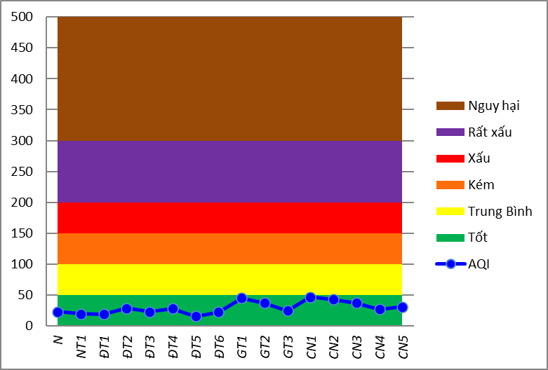

Biểu đồ 26: Diễn biến AQItại điểm QTKK tháng 12/2023

Nhìn chung chất lượng không khí (AQI) trong tháng 12/2023 đều đạt mức tốt ở tất cả các vị trí quan trắc.

CHƯƠNG III: NHẬN XÉT VÀ ĐÁNH GIÁ KẾT QUẢ QA/QC

Trung tâm Quan trắc - Kỹ thuật Tài nguyên và Môi trường luôn quan tâm đến chất lượng trong quá trình lấy mẫu và phân tích các mẫu không khí thông qua việc thực hiện chương trình kiểm soát chất lượng theo Thông tư 10/2021/TT-BTNMT ngày 30/06/2021 của Bộ Tài nguyên và Môi trường về việc quy định kỹ thuật quan trắc môi trường và quản lý thông tin, dữ liệu quan trắc chất lượng môi trường tại Chương II.

Tuân thủ các quy trình đảm bảo chất lượng/kiểm soát chất lượng trong mỗi giai đoạn của chương trình quan trắc theo đúng quy định của Thông tư 10/2021/TT-BTNMT ngày 30/06/2021 của Bộ Tài nguyên và Môi trường về việc quy định kỹ thuật quan trắc môi trường và quản lý thông tin. dữ liệu quan trắc chất lượng môi trường tại Chương V.

3.1. Kết quả QA/QC hiện trường

3.1.1.Công tác QA/QC trong đo. lấy mẫu. bảo quản và vận chuyển mẫu

* Lập và phê duyệt kế hoạch quan trắc chi tiết trong đó nêu rõ thời gian thực hiện chương trình, tuyến quan trắc, xác định vị trí quan trắc, thông số quan trắc, số lượng mẫu thực và mẫu QC, thiết bị lấy mẫu và chưa mẫu, thiết bị đo tại hiện trường, điều kiện bảo quản mẫu. bảo hộ lao động và nhân lực thực hiện.
* Cán bộ lấy mẫu được đào tạo và tập huấn trước khi tham gia lấy mẫu tại hiện trường.
* Chuẩn bị đầy đủ các dụng cụ. thiết bị, hoá chất thuốc thử bảo quản mẫu đầy đủ và phù hợp.
* Các dụng cụ lấy mẫu. dụng cụ chứa đựng, bảo quản mẫu được vệ sinh. kiểm tra. đảm bảo không làm nhiễm bẩn mẫu.
* Máy móc đo đạc tại hiện trường được hiệu chuẩn, bảo dưỡng định kỳ và kiểm tra trước khi lấy mẫu.
* Theo dõi khí tượng: Đo đạc các yếu tố vi khí hậu, điều kiện thời tiết và một số bất thường khác trong quá trình thực hiện thu mẫu ở hiện trường.
* Tất cả các mẫu lấy tại hiện trường được dán nhãn cho từng mẫu, đảm bảo định danh tính mẫu cần lấy.
* Bảo quản mẫu bao gồm từ trong quá trình thu mẫu tới khi kết thúc và đưa về phòng thí nghiệm. Tuân thủ việc cho thêm các chất bảo quản theo qui trình đã định.
* Mẫu được bảo quản và xử lý sơ bộ (nếu có) tại hiện trường phải phù hợp với các thông số quan trắc.
* Việc vận chuyển mẫu phải bảo toàn mẫu về chất lượng và số lượng.
* Thời gian vận chuyển và nhiệt độ bảo quản mẫu trong quá trình vận chuyển tuân theo các tiêu chuẩn lấy mẫu, phân tích hoặc các văn bản. quy định hiện hành đối với từng thông số quan trắc.
* Có phương án vận chuyển hợp lý để đảm bảo quy định thời gian tiến hành phân tích sau khi lấy mẫu đối với một số thông số quan trắc.

3.1.2.Mẫu kiểm soát chất lượng tại hiện trường

Mẫu kiểm soát chất lượng của chương trình quan trắc không khí được thực hiện theo đúng quy định của Thông tư 10/2021/TT-BTNMT ngày 30/06/2021 của Bộ Tài nguyên và Môi trường quy định kỹ thuật quan trắc môi trường và quản lý thông tin. dữ liệu quan trắc chất lượng môi trường. mẫu QC quan trắc tháng 01 bao gồm số lượng mẫu thực/ số lượng mẫu QC = 64/6 (trong 1 đợt/16 điểm).

Việc đánh giá mẫu QC trong hoạt động quan trắc hiện trường được thực hiện theo quy định như sau:

+ Mẫu lặp hiện trường: độ chụm được đánh giá dựa trên việc đánh giá RPD. Giới hạn % RPD cho phép không vượt quá 15% và được tính toán như sau:

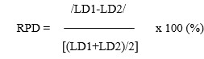

Trong đó:

RPD: phần trăm sai khác tương đối của mẫu;

LD1: kết quả phân tích lần thứ nhất;

LD2: kết quả phân tích lần thứ hai;

+ Mẫu trắng: được chấp nhận khi nhỏ hơn giới hạn phát hiện của phương pháp phân tích.

3.1.3. Đánh giá kết quả QA/QC hiện trường

Kết quả mẫu QC Phòng hiện trường của các thông số quan trắc không khí bao gồm mẫu lặp, mẫu trắng: *(được* *đính kèm phụ lục kết quả thực hiện QA/QC PHT).*

* **Nhận xét:** Kết quả thực hiện kiểm soát chất lượng đợt 12 năm 2023 trong quá trình lấy mẫu đều đạt yêu cầu. Kết quả quan trắc có độ tin cậy cao, có thể sử dụng số liệu quan trắc không khí trong đánh giá hiện trạng môi trường, lưu giữ và chia sẽ dữ liệu quan trắc.

3.2.Kết quả QA/QC trong phòng thí nghiệm

3.2.1. Đảm bảo chất lượng phòng thí nghiệm

* Cán bộ. nhân viên PTN có quy định cụ thể về trách nhiệm, quyền hạn do người có thẩm quyền quản lý.
* PTN duy trì duy trì hệ thống quản lý chất lượng theo mẫu QC (quy định trong các SOP cụ thể), thực hiện thử nghiệm thành thạo nội bộ và so sánh liên phòng (theo các chương trình của CEM, VINALAB.…tổ chức trên các đối tượng mẫu khác nhau). Các tài liệu của hệ thống quản lý chất lượng được rà soát, bổ sung cập nhật thường xuyên để phù hợp với tình hình thực tế của PTN và Trung tâm (Sổ tay chất lượng, các thủ tục, quy trình, quy định, hướng dẫn, biểu mẫu, …).
* PTN phân loại, thống kê, lưu trữ, quản lý và kiểm soát tài liệu, hồ sơ thuộc hệ thống quản lý chất lượng của phòng.
* Điều kiện tiện nghi môi trường luôn được theo dõi hàng ngày, bảo đảm không ảnh hưởng đến kết quả thử nghiệm.
* Hàng năm. quản lý chất lượng lập kế hoạch và tự đánh giá hoạt động của PTN. Sau khi đánh giá, PTN có biện pháp khắc phục. cải tiến các lỗi phát hiện.
* Trang thiết bị PTN có kế hoạch kiểm tra. bảo trì và hiệu chuẩn định kỳ, tùy loại thiết bị mà hiệu chuẩn nội bộ hay hiệu chuẩn bên ngoài.
* Quản lý mẫu thử phải thích hợp với từng thông số phân tích cụ thể. Hệ thống mã hoá mẫu phải đảm bảo không nhầm lẫn mẫu.
* Số liệu được kiểm tra độ đúng. độ lặp lại của phép thử và sự thành thạo của phân tích viên.
* Hằng năm các máy móc thiết bị sẽ được hiệu chuẩn và đánh giá số liệu sau hiệu chuẩn.
* Việc thực hiện mẫu QC trong phòng thí nghiệm theo từng mẻ mẫu theo quy định cụ thể của phương pháp tiêu chuẩn và SOP của từng thông số.
* Tiêu chí kiểm soát chất lượng theo phương pháp tiêu chuẩn yêu cầu tương ứng và quy định tại Phụ lục 9, Thông tư 10/2021/TT-BTNMT ngày 30/06/2021 của Bộ Tài nguyên và Môi trường quy định kỹ thuật quan trắc môi trường và quản lý thông tin dữ liệu quan trắc chất lượng môi trường.

3.2.2. Đánh giá kết quả QA/QC phòng thí nghiệm

Kết quả mẫu QC Phòng thí nghiệm của các thông số quan trắc không khí bao gồm mẫu lặp, mẫu trắng: *(được* *đính kèm phụ lục kết quả thực hiện QA/QC PTN).*

**Nhận xét:** Kết quả thực hiện QC phòng thí nghiệm trong đợt 12 năm 2023 tất cả đều đạt yêu cầu.

Tất cả các mẫu kiểm soát chất lượng đều đạt yêu cầu. điều đó cho thấy công tác lấy mẫu và phân tích mẫu được quản lý tốt theo hệ thống quản lý chất lượng theo tiêu chuẩn ISO/IEC 17025:2017, kết quả quan trắc có độ tin cậy cao.

**Bảng 35: Bảng kế hoạch QA/QC**

| **Đợt** | **Điểm quan trắc** | **Ký hiệu** | **Mẫu QC PTN** | **Mẫu QC PHT** |
| --- | --- | --- | --- | --- |
| 1 | Khu trung tâm phường Mỹ Phước – Bến Cát | ĐT5 | Bụi tổng. bụi PM10. CO. NO2. O3. Bụi Chì (bụi chì chỉ lấy mẫu trắng vận chuyển). benzen. toluen. xylen. | Nhiệt độ. độ ẩm. tốc độ gió. hướng gió. độ ồn. áp suất khí quyển. bức xạ nhiệt. |
| Khu đô thị - Khu công nghiệp Bàu Bàng | CN5 |
| 2 | Khu trung tâm hành chính thành phố Dĩ An | ĐT1 |
| Khu đô thị - Khu công nghiệp Bàu Bàng | CN5 |
| 3 | Khu trung tâm hành chính thành phố Dĩ An | ĐT1 |
| Trung tâm hành chính thành phồ mới Bình Dương | ĐT4 |
| 4 | Khu vực mỏ đá Thường Tân, huyện Bắc Tân Uyên | CN3 |
| Công ty Orion. đường NA 3.,KCN Mỹ Phước II | CN4 |
| 5 | Trụ sở TTQT KTTN-MT số 26 Huỳnh Văn Nghệ | ĐT3 |
| Công ty Victory các CCN Thuận Giao 300m | CN2 |
| 6 | UBND TP.Thuận An | ĐT2 |
| Gần ngã 3 Cổng Xanh | GT2 |
| 7 | Trung tâm hành chính thành phố mới Bình Dương | ĐT4 |
| Phường Uyên Hưng, TP. Tân Uyên | ĐT6 |
| 8 | Phường Uyên Hưng, TP. Tân Uyên | ĐT6 |
| Công ty Orion. đường NA 3, KCN Mỹ Phước II | CN4 |
| 9 | Nghĩa trang liệt sĩ huyện Phú Giáo | N | Bụi tổng. bụi PM10. CO. NO2. O3. Bụi Chì (bụi chì chỉ lấy mẫu trắng vận chuyển). benzen. toluen. xylen. | Nhiệt độ. độ ẩm. tốc độ gió. hướng gió. độ ồn. áp suất khí quyển. bức xạ nhiệt. |
| Trụ sở Trung tâm QTKT TNMT – số 26 Huỳnh Văn Nghệ | ĐT3 |
| 10 | Công ty Victory các CCN Thuận Giao 300m | CN2 |
| Khu vực mỏ đá Thường Tân. huyện Bắc Tân Uyên | CN3 |
| 11 | Khu trung tâm hành chính thành phố Dĩ An | ĐT1 |
| Trụ sở TTQT KTTN-MT số 26 Huỳnh Văn Nghệ | ĐT3 |
| 12 | Nông trường Thanh An | NT1 |
| Công ty Wimbledon – Đường số 22, KCN Sóng Thần II | CN1 |

CHƯƠNG IV: KẾT LUẬN

4.Kết quả quan trắc

Kết quả quan trắc không khí tháng 12/2023 cho thấy nồng độ 15/17 thông số quan trắc (bụi TSP, bụi PM10, CO, NO2, SO2, O3, bụi chì, xylen, toluene,…) tại các điểm quan trắc đều đạt chuẩn so với QCVN 05:2023/ BTNMT. Tiếng ồn đạt quy chuẩn cho phép ở hầu hết các vị trí quan trắc, riêng các vị trí quan trắc giao thông tiếng ồn ở ngã tư Miếu Ông Cù (GT1) vượt 10,0 dB(A); ngã tư cầu Ông Bố (GT2) vượt 10,7 dB(A); gần ngã ba Cổng Xanh (GT3) vượt 1,9 dB(A) so với QCVN 26:2010/BTNMT. Benzen tại vị trí Ngã tư miếu Ông Cù (GT1) vượt 1,5 lần so với quy chuẩn QCVN05:2023/ BTNMT.

Kết quả quan trắc không khí tháng 12/2023 cho thấy 16/16 điểm quan trắc đạt chất lượng không khí tốt.

*So với kết quả quan trắc tháng 11/2023*

Thông số bụi TSP:

* Khu vực Nền (N) và Khu vực nông trường cao su Thanh An (NT1) bụi TSP tăng 1,7 lần và 2,0 lần;
* Khu vực Đô thị: bụi TSP giảm tại vị trí Trụ sở TT QT TNMT – số 26 Huỳnh Văn Nghệ (ĐT3) và Khu trung tâm thị trấn Mỹ Phước (ĐT5) lần lượt 1,3 lần và 1,5 lần. Bụi TSP tăng ở các vị trí: Trung tâm hành chính TP. Dĩ An (ĐT1) tăng 2,2 lần; UBND TP.Thuận An (ĐT2) tăng 1,6 lần; Trung tâm hành chính, thành phố mới Bình Dương (ĐT4) tăng nhẹ không đáng kể; Phường Uyên Hưng, TP. Tân Uyên (ĐT6) tăng 2,1 lần, tuy nhiên vẫn dưới ngưỡng cho phép của quy chuẩn.
* Khu vực các điểm Giao thông: Bụi TSP tăng ở cả 3 vị trí Ngã tư Miếu Ông Cù (GT1); vị trí ngã tư cầu Ông Bố (GT2); vị trí Gần ngã 3 cổng xanh (GT3) lần lượt 1,2 lần; 1,9 lần và 1,5 lần, nhưng vẫn đạt quy chuẩn cho phép.
* Khu vực các điểm Công nghiệp: Bụi TSP dao động trong khoảng 1,1 ÷ 1,9 lần, tăng cao nhất 1,9 lần tại vị trí Công ty Victory cách CCN Thuận Giao 300m (CN2) và giảm nhiều nhất tại Khu vực mỏ đá xã Thường Tân, huyện Bắc Tân Uyên (CN3) 1,3 lần.

Tiếng ồn Khu vực Nền (N) giảm nhẹ 0,2 dB(A); Khu vực Nông trường (NT1) tiếng ồn tăng nhẹ 0,2 dB(A); Khu Đô thị tiếng ồn giảm ở hầu hết các vị trí trong khoảng 0,2 ÷ 10,1 dB(A) ( giảm nhiều nhất 10,1 dB(A) tại Trụ sở TT QT TNMT – số 26 Huỳnh Văn Nghệ (ĐT3)); riêng 2 vị trí Khu trung tâm thị trấn Mỹ Phước (ĐT5) và Phường Uyên Hưng, TP. Tân Uyên (ĐT6) tiếng ồn tăng lần lượt 0,4 dB(A) và 1,2 dB(A). Khu vực Giao thông tiếng ồn dao động nhẹ không quá 0,8 dB(A). Khu vực hoạt động Công nghiệp tiếng ồn giảm không quá 3,1 dB(A) ( giảm 3,1 dB(A) tại vị trí Công ty Orion, đường NA3, KCN Mỹ Phước II (CN4).

* *So với kết quả quan trắc tháng 12/2022*

Bụi TSP:

* Khu vực Nền (N) và khu vực Nông trường (NT1) bụi TSP tăng lần lượt 3,0 lần và 2,9 lần. Khu vực Đô thị: Bụi TSP tăng ở hầu hết các điểm từ 1,1 ÷ 4,6 lần ( tăng nhiều nhất 4,6 lần tại vị trí Trung tâm hành chính TP. Dĩ An (ĐT1); Riêng 2 vị trí UBND TP.Thuận An (ĐT2) và vị trí Khu trung tâm thị trấn Mỹ Phước (ĐT5) bụi TSP giảm lần lượt 2,3 lần và 1,4 lần.
* Khu vực giao thông: Bụi TSP tại vị trí ngã tư miếu Ông Cù (GT1) tăng nhẹ; tại vị trí ngã tư cầu Ông Bố (GT2) bụi TSP giảm 1,6 lần; khu vực gần ngã ba cổng xanh (GT3) bụi TSP tăng 1,5 lần.
* Khu vực hoạt động Công nghiệp: bụi TSP tăng hầu hết tại các vị trí quan trắc khoảng 1,1 ÷ 4,6 lần ( tăng 4,6 lần tại Công ty Victory cách CCN Thuận Giao 300m (CN2)), riêng vị trí Khu vực mỏ đá xã Thường Tân, huyện Bắc Tân Uyên (CN3) bụi TSP giảm 2,1 lần.

Tiếng ồn: Khu vực Nền (N) và khu vực Nông trường (NT1) tiếng ồn giảm lần lượt 3,9 dB(A) và 3,4 dB(A). Khu Đô thị tiếng ồn giảm ở hầu hết các vị trí quan trắc từ 0,5 ÷ 10,3 dB(A) (giảm nhiều nhất 10,3 dB(A) Trụ sở TT QT TNMT – số 26 Huỳnh Văn Nghệ (ĐT3)); riêng vị trí Khu trung tâm thị trấn Mỹ Phước (ĐT5) tiếng ồn tăng nhẹ 1,0 dB(A). Khu vực Giao thông tiếng ồn ở Ngã tư Miếu Ông Cù (GT1) tăng 4,1 dB(A); ở Ngã tư cầu Ông Bố (GT2) tăng 3,4 dB(A); khu vực ngã ba Cổng Xanh (GT3) giảm nhẹ 0,2 dB(A))). Khu vực hoạt động Công nghiệp tiếng ồn giảm từ 0,8÷ 3,5 dB(A) (giảm nhiều nhất 3,5 dB(A) ở Khu vực mỏ đá xã Thường Tân, huyện Bắc Tân Uyên (CN3)).

Bụi PM10 tại tất cả các vị trí quan trắc trong tháng 12/2023 đều đạt chuẩn và dao động nhẹ so với tháng 11/2023. So với tháng 12/2022 bụi PM10 dao động khoảng ở các vị trí quan trắc từ 1,1÷ 2,4 lần.

Thông số benzen trong tháng 11/2023: tại Ngã tư cầu Ông Bố (GT2) benzen vượt 1 Thông số benzen trong tháng 12/2023: tại Ngã tư miếu Ông Cù (GT1) benzen vượt 1,5 lần so với QCVN 05:2023/BTNMT. So với tháng 11/2023 nồng độ benzen ở vị trí GT1 tăng 4,2 lần; ngã tư cầu Ông Bố (GT2) giảm 5,0 lần; khu vực gần ngã ba Cổng Xanh (GT3) benzen ổn định . So với cùng kỳ tháng 12/2022 nồng độ Benzen ở vị trí GT1 tăng 3,8 lần; GT2 và GT3 benzen giảm lần lượt 6,5 lần và 3,1 lần.

Chỉ tiêu NO2 ở các vị trí quan trắc trong tháng 12/2023 đều thấp hơn quy chuẩn. So với tháng 11/2023 nồng độ NO2 dao động nhẹ không đáng kể. So với tháng 11/2022 nồng độ NO2 tăng không quá 4,7 lần và đều thấp hơn quy chuẩn.

Các chỉ tiêu như CO, SO2, O3, toluen, xylen, bụi chì có sự dao động nhẹ và nồng độ thấp hơn quy chuẩn cho phép nhiều lần.

Trung tâm Quan trắc - Kỹ thuật Tài nguyên và Môi trường Bình Dương sẽ tiếp tục quan trắc, theo dõi, cập nhật và báo cáo kết quả quan trắc kịp thời. chính xác để cơ quan quản lý Nhà nước có hướng điều chỉnh phù hợp với tình hình phát triển kinh tế.

PHỤ LỤC